НАЦІОНАЛЬНИЙ ТЕХНІЧНИЙ УНІВЕРСИТЕТ УКРАЇНИ
«КИЇВСЬКИЙ ПОЛІТЕХНІЧНИЙ ІНСТИТУТ
імені ІГОРЯ СІКОРСЬКОГО»
Інститут прикладного системного аналізу
Кафедра математичних методів системного аналізу

До захисту допущено:
Завідувач кафедри
________ О.Л. Тимощук
«___»_____________20__ р.

Дипломна робота
на здобуття ступеня бакалавра
за освітньо-професійною програмою «Системний аналіз і управління»
спеціальності 124 «Системний аналіз»
на тему: «Засоби прогнозування індексу акцій на основі апарата штучних нейронних мереж»

Виконав:
студент IV курсу, групи КА-64
Величко Георгій Вячеславович __________
Керівник:
професор кафедри ММСА, д.т.н.
Мухін Вадим Євгенович __________
Консультант з економічного розділу:
доцент, к.е.н.
Шевчук Олена Анатоліївна __________
Консультант з нормоконтролю:
к.т.н., доцент кафедри ММСА
Коваленко Анатолій Єпіфанович __________
Рецензент:
доцент, к.т.н., доцент кафедри технічної кібернетики,
Корнага Ярослав Ігорович __________

Засвідчую, що у цій дипломній роботі немає запозичень з праць інших авторів без відповідних посилань.
Студент _____________

Київ – 2020 року
Національний технічний університет України
«Київський політехнічний інститут імені Ігоря Сікорського»
Інститут прикладного системного аналізу
Кафедра математичних методів системного аналізу
Рівень вищої освіти – перший (бакалаврський)
Спеціальність – 124 «Системний аналіз»
Освітньо-професійна програма «Системний аналіз і управління»

ЗАТВЕРДЖУЮ
В.о.завідувача кафедри
_______ Оксана ТИМОЩУК
«___»_____________20__ р.

ЗАВДАННЯ
на дипломну роботу студенту
Величку Георгію Вячеславовичу
1. Тема роботи « Засоби прогнозування індексу акцій на основі апарата штучних нейронних мереж », керівник роботи Мухін Вадим Євгенович, д.т.н,
професор, затверджені наказом по університету від «_25_»_травня_ 20_20_ р. №_1143-с__
2. Термін подання студентом роботи 08 травня 2020 року
3. Вихідні дані до роботи
4. Зміст роботи
5. Перелік ілюстративного матеріалу (із зазначенням плакатів, презентацій тощо)
6. Консультанти розділів роботи∗
Розділ | Прізвище, ініціали та посада  консультанта | Підпис, дата
Розділ | Прізвище, ініціали та посада  консультанта | завдання  видав | завдання  прийняв
7. Дата видачі завдання
Календарний план
№ з/п | Назва етапів виконання  дипломної роботи | Термін виконання  етапів роботи | Примітка

Студент Г. В. Величко

Керівник В. Є. Мухін

РЕФЕРАТ

Дипломна робота: 80 с., 6 табл., 37 рис., 2 дод.та 20 джерел.
ІНДЕКС АКЦІЙ, БАГАТОШАРОВІ НЕЙРОННІ МЕРЕЖІ, ЗГОРТКОВІ НЕЙРОННІ МЕРЕЖІ, НЕЙРОННІ МЕРЕЖІ ДОВГОЇ КОРОТКОЧАСНОЇ ПАМ’ЯТІ, МЕТРИКИ, ТОЧНІСТЬ, PYTHON, KERAS
Тема роботи — засоби прогнозування індексу акцій на основі апарата штучних нейронних мереж.
Об’єкт дослідження — дані про ціни акцій компанії Facebook з моменту її заснування і по сьогоднішній день (з 18 травня 2012 року до 1 червня 2020 року).
Предмет досліджень — багатошарова нейронна мережа, згорткова нейронна мережа та мережа довгої короткочасної пам’яті, які використовуються для аналізу ціни акцій.
Мета роботи — розглянути базові архітектури нейронних мереж для прогнозування ціни акцій. Побудувати декілька з них та визначити яка з них є найкращою для поставленої задачі. Дослідити, як можна покращити результат у майбутньому.
Актуальність — використання апарату штучних нейронних мереж дає змогу робити більш точні передбачення ціни акцій порівнюючи з іншими технічними методами. Вони дають можливість обробити і знайти закономірність у великому обсязі інформації, а також вони швидко адаптуються під нові умови.
В ході виконання роботи було реалізовано декілька ахітектур нейронних мереж та проведено аналіз результатів їх роботи.
Для покращення результатів у майбутньому можна застосувати Keras Tuner, який автоматично підбирає гіперпараметри нейронної мережі. Також можна спробувати використовувати не тільки дані фінальної ціни акції, а й інші з тих, що наявні у наборі. За можливості краще мати дані про зміну ціни впродовж дня. Це б дало змогу покращити прогноз та оперативніше реагувати.

ABSTRACT

Thesis contains: 80 p., 6 tables, 37 fig., 2 add. and 20 references.
STOCK INDEX, MULTILAYER NEURAL NETWORK, CONVOLUTIONAL NEURAL NETWORK, LONG SHORT-TERM MEMORY, METRICS, PYTHON, KERAS
The theme: The mechanisms for stock market index prediction based on artificial neural networks.
The object of this research is a dataset with daily values of stock prices of Facebook company from a launch day till today.
The subjects of this research are neural network architectures: multilayer neural network, convolutional neural network, long short-term memory.
The purpose of this work is to build and analyze which neural network architecture that is used in order to forecast stock market value suits the best for the given case. Consider which steps could improve forecasting results in the future.
The relevance of this topic is that using neural networks could drastically improve stock market values forecasting comparing to other technical methods. Using neural networks allows to process a huge amount of data and find some invisible patterns in it. Also, it allows quickly adapt to new conditions.
During research I built three architectures of neural networks and analyzed which of them work better with the given case.
For further research, it is possible to use Keras Tuner which allows to automatically tune hyperparameters on our neural network and improve output result. Also, it is possible to use other data columns available in the dataset. Another good idea is to use data for shorter than day periods of time.

ЗМІСТ

ВСТУП 7
РОЗДІЛ 1 ОГЛЯД ЗАСОБІВ АНАЛІЗУ ТА ПРОГНОЗУВАННЯ ІНДЕКСУ АКЦІЙ 10
1.1 Огляд предметної області 10
1.2 Аналіз сучасних засобів прогнозування індексу акцій 12
1.2.1 Фундаментальний аналіз 13
1.2.2 Технічний аналіз 15
1.2.3 Метод експертних оцінок 19
1.2.4 Статистичні методи 20
1.3 Висновки до розділу 1 21
РОЗДІЛ 2 ЗАСТОСУВАННЯ НЕЙРОННИХ МЕРЕЖ У ПРОГНОЗУВАННІ ІНДЕКСУ АКЦІЙ 23
2.1 Вступ до розділу 2 23
2.2 Загальні відомості про нейронні мережі 23
2.2.1 Функції активації 26
2.2.2 Оптимізатори 31
2.3 Багатошарова нейронна мережа 34
2.4 Згорткові нейронні мережі 35
2.5 Мережі довгої короткочасної пам’яті 36
2.6 Висновки до розділу 2 37
РОЗДІЛ 3 ПОБУДОВА ВЛАСНИХ МОДЕЛЕЙ НЕЙРОННИХ МЕРЕЖ ТА АНАЛІЗ ОТРИМАНИХ РЕЗУЛЬТАТІВ 39
3.1 Вступ до розділу 3 39
3.2 Вхідні дані 40
3.3 Реалізація за допомогою багатошарової нейронної мережі 42
3.4 Реалізація за допомогою згорткової нейронної мережі 48
3.5 Реалізація за допомогою мережі довгої короткочасної пам’яті 50
3.6 Висновки до розділу 3 53
РОЗДІЛ 4 ФУНКЦІОНАЛЬНО-ВАРТІСНИЙ АНАЛІЗ 54
4.1 Постановка задачі 54
4.2 Обґрунтування функцій програмного продукту. 54
4.3 Економічний аналіз варіантів розробки ПП 60
4.4 Вибір кращого варіанта ПП техніко-економічного рівня 63
4.5 Висновки до розділу 4 63
ВИСНОВКИ 64
СПИСОК ВИКОРИСТАНИХ ДЖЕРЕЛ 65
ДОДАТОК А ЛІСТИНГ ПРОГРАМИ 67
ДОДАТОК Б СЛАЙДИ ПРЕЗЕНТАЦІЇ 75

ВСТУП

Як відомо, купівля, продаж та емісія акцій здійснюється інвесторами на фондовому ринку. Оскільки це ринок — то ціна на даний вид цінних паперів не є фіксованою і може залежати від величезної кількості факторів. Звісно, учасники торгів на фондовому ринку мають бажання отримати значний прибуток від підвищення або зниження цін на акції певних компаній: якщо інвестор знає, що ціни акцій будуть підвищуватись — він може купити ці акції, або ж дати їх на короткий строк у борг; якщо інвестор знає, що ціни на дані акції будуть знижуватись — він може їх продати, або ж взяти у борг, продати по високій ціні і повернути борг, коли ціни на дані акції впадуть. Проте, як відомо — будь-яка інвестиційна діяльність пов’язана з певними ризиками. Звісно, у цій галузі частина успіху залежить від удачі інвестора. Проте, більшість досвідчених та успішних інвесторів не покладатись на цю складову. Для досягнення успіху і отримання прибутку необхідно провести ґрунтовний аналіз та зробити якомога точний прогноз.
Існує декілька підходів для здійснення аналізу фондового ринку. Одні з них базуються на історичних даних про ціни акцій. Інші базуються на аналізі даних про навколишній світ та події у ньому, фінансовій звітності певних компаній, макроекономічних показниках та інших доступних з відкритих джерел даних. Використання апарата штучних нейронних мереж дає змогу об’єднати ці підходи в один. Вони можуть приймати на вхід різну за природою інформацію. Це дає змогу знаходити неочевидні закономірності й саме тому інвестори часто використовують цей метод.
Об’єктом дослідження слугують дані про ціни акцій компанії Facebook з моменту її заснування і по сьогоднішній день (з 18 травня 2012 року до 1 червня 2020 року).
Предметом досліджень є три архітектури нейронних мереж, які часто використовуються для аналізу ціни акцій: багатошарова нейронна мережа, згорткова нейронна мережа та мережа довгої короткочасної пам’яті.
Мета роботи — розглянути базові архітектури нейронних мереж для прогнозування ціни акцій. Побудувати декілька з них та визначити яка з них є найкращою для поставленої задачі. Дослідити, як можна покращити результат у майбутньому.
Пояснювальна записка складається з чотирьох розділів. У першому розділі приведено огляд засобів аналізу та прогнозування індексу акцій. У другому розділі наведено теоретичні відомості стосовно застосування нейронних мереж у прогнозуванні індексу акцій. У третьому описано побудову власних моделей нейронних мереж та аналіз отриманих результатів. У чеьвертому розділі представлено функціонально-вартісний аналіз дипломного проекту.

РОЗДІЛ 1 ОГЛЯД ЗАСОБІВ АНАЛІЗУ ТА ПРОГНОЗУВАННЯ ІНДЕКСУ АКЦІЙ
  - Огляд предметної області

У процесі росту компанії, керівництво може перевести компанію з приватної форми власності у публічну. Це робиться з метою формування статутного капіталу. Для цього компанія має здійснити емісію акцій на одну із фондових бірж (зазвичай акції однієї компанії існують лише в межах однієї фондової біржі). У майбутньому компанія може робити емісію акцій з метою залучення додаткових інвестицій для розвитку компанії.
Акція — цінний папір без визначеного часу обігу, що засвідчує участь його власника у статутному капіталі акціонерного товариства, дає власникові право на одержання частини прибутку у вигляді дивіденду, а також на участь у розподілі майна в разі ліквідації товариства [1]. Можна виділити три основні операції над акціями: купівля, продаж та емісія. Усі операції над акціями здійснюються на фондовому ринку.
Фондовий ринок — сукупність учасників фондового ринку та правовідносин між ними щодо розміщення, обігу та обліку цінних паперів і похідних (деривативів) [2]. Можна виділити два основних учасники ринку: емітенти (ті, хто здійснюють випуск цінних паперів) та інвестори (учасники, що здійснюють купівлю і продаж цінних паперів).
Головне питання: навіщо людям купувати цінні папери на фондових ринках? Можна виділити три основні напрями.
Перший напрям — класичні інвестиції. Традиційні інвестори здійснюють купівлю акцій з упевненістю, що вони зростуть у ціні в майбутньому. Цей напрям діяльності передбачає довгострокові інвестиції. Інвестор може отримати дохід із продажу акцій по вищій ціні, або ж з періодичного отримання виплат за цінними паперами.
Другий напрям — спекуляція, або ж трейдинг. На сьогоднішній день більшу частину учасників ринку складають трейдери. Цей вид інвесторів заробляє на коливанні ціни цінних паперів. Зазвичай це короткострокові інвестиції. Трейдер діє за стратегією, яка передбачає швидке придбання акцій по низькій ціні й перепродаж їх по вищій, або ж, якщо трейдер знає, що ціна на акцію буде падати — він може взяти акції у борг коли вони мають високу ціну, продати їх і повернути коли ціна на дані акції впаде. Цей напрям інвестиційної діяльності може принести значно більші прибутки, аніж класичний напрям інвестицій, але він пов’язаний зі значно більшими ризиками.
Третій напрям — це ведення бізнесу на просторах майданчику фондового ринку. За допомогою таких інструментів, як опціони і ф’ючерси, бізнесмени можуть застрахувати себе від коливання ціни на товари. Це привносить деяку стабільність у процес ведення бізнесу.
Як вже було зазначено, зазвичай акції однієї компанії розміщуються в межах однієї, а не декількох, фондових бірж. В залежності від напряму діяльності компанії, очікуваного росту та залежності від певних географічних чинників компанія може зробити емісію акцій на одну з світових фондових бірж. За ринковою капіталізацією найбільшими біржами є New York Stock Exchange (NYSE) Euronext, National Association of Securities Dealers Automated Quotation (NASDAQ) OMX Group, Токайська фондова біржа, Шанхайська фондова біржа та Гонконгська фондова біржа [3].

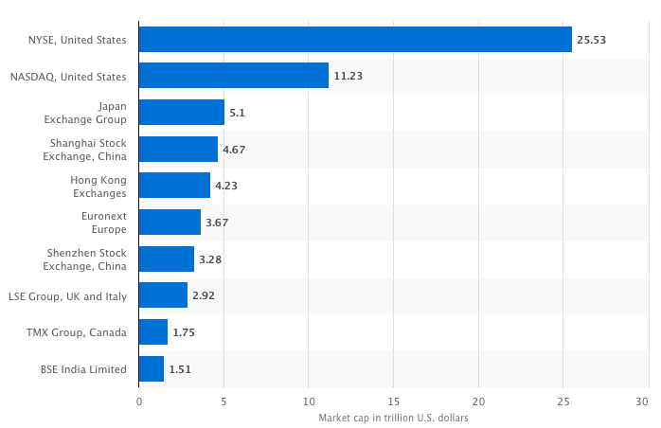
Рисунок 1.1 Ринкова капіталізація найбільших фондових бірж [3]

  - Аналіз сучасних засобів прогнозування індексу акцій

Аналіз і прогнозування є обов’язковими складовими діяльності інвестора при роботі з фондовим ринком. Наявність сукупності різних видів прогнозів дозволяє значно зменшити ризики невдалих інвестицій які можуть призвести до великих збитків. Раніше при вкладанні грошей інвестори не мали змоги обробити величезний обсяг інформації і в багатьох випадках покладались на обмежену кількість критеріїв та показників, а іноді навіть на якісь свої власні суб’єктивні відчуття. Іноді це давало результат. Проте на сьогоднішній день, із розвитком сучасних технологій обробки і зберігання інформації, які є доступні буквально кожній людині, а також шаленій конкуренції між різними інвесторами, такий підхід не є робочим і призводить до радше збитків, аніж постачання якого-неякого стабільного доходу. Проведення даного аналізу інвесторами необхідно для максимізації прибутку від вкладених грошей в процесі коливання цін на певні види цінних паперів. Будь яке прогнозування базується на принципі що ті тенденції, ті фактори, що на них впливали і ті залежності між ними у минулому та теперішньому часі збережуться і у майбутньому. І звісно, прогнозування індексу акцій не є виключенням з цього принципу.
Як і у будь-якому іншому прогнозі, прогноз індексу акцій є не повністю достовірним і має радше ймовірнісний характер. Достовірність цього прогнозу у більшості залежить від набору факторів які враховує інвестор. Наприклад, невраховування потенційно важливих факторів може істотно зменшити точність прогнозу, але якщо враховувати недоцільні фактори, то можна теж зменшити точність прогнозу шляхом знаходження безглуздих кореляцій. Не варто забувати і про швидку мінливість фондового ринку, необхідність постійно корегувати свій прогноз зважаючи на надходження актуальних даних та враховувати динаміку окремих його складових.
Можна виділити декілька основних методів для побудови прогнозу: фундаментальний аналіз, технічний аналіз, метод експертних оцінок, а також статистичні методи.

    - Фундаментальний аналіз

Фундаментальний аналіз — один з методів прогнозування біржової вартості цінних паперів заснований на аналізі виробничих і фінансових показників діяльності компанії [4]. Завдяки фундаментальному аналізу можливо якісно оцінити реальне фінансове становище обраної компанії, а також її рентабельність. В процесі проведення аналізу необхідно оцінити наступні фінансові показники: виробничі показники, виручка, чистий прибуток, EBIDA (аналітичний показник, який дорівнює об’єму прибутку до того, як з нього вирахують витрати за відсотками, амортизацію відрахувань та сплатять податки), фінансові зобов’язання, чистий борг, чиста вартість компанії, грошовий потік, P/E (співвідношення ціни компанії то її прибутків), розмір виплачуваних дивідендів, операційна маржа.
Фундаментальний аналіз — це поняття, яке характеризує процес дослідження основних показників і факторів впливу на коливання ціни на одиницю цінного паперу [5]. Він допомагає з’ясувати достовірну вартість активу, ризики з якими може зіштовхнутись інвестор, очікувану дохідність від придбання цінного паперу. Це необхідно для прийняття зважених управлінських рішень. Метою фундаментального аналізу можна вважати встановлення достовірної та справедливої ціни на окремий вид цінного паперу, а також проведення у подальшому моніторингу для відповідного прийняття рішень стосовно інвестиційної стратегії. В подальшому порівнюючи отримані результати оцінки й нинішній стан інвестиційного ринку інвестор приймає рішення щодо того, чи являється досліджуваний актив переоціненим чи недооціненим.
Об’єктами дослідження фундаментального аналізу виступають цінні папери, що існують в межах певного фондового ринку. Переважна більшість “фундаментальних” підходів до аналізу і прогнозування вартості цінних паперів базується на припущенні, що на ринку цінних паперів існує феномен “ціна – вартість”, який протиставляє поняттю реальної ринкової ціни у даний момент часу на дану акцію до поняття “внутрішньої̈ вартості”, первісної стосовно ринкової ціни за акцію.
Інвестор, який виконує фундаментальний аналіз, робить припущення, що вартості певної акції притаманна чутливість до конкретного переліку факторів (має зв'язок через внутрішню вартість). Ці фактори мають різний період розкриття, відмінну силу впливу та тривалість, може бути непередбачуваною та мати ознаки випадковості. Незважаючи на відсутність чи наявність зворотного зв’язку між компанією та її акціями, потенційного інвестора завжди цікавить оцінка поточної різниці між ринковою ціною акції та внутрішньою вартістю. Треба зауважити, що все ж таки дохідність певної компанії та ринкова вартість її акцій частково зумовлені зовнішніми чинниками, такими як економічна ситуація в світі та стан фондового ринку в цілому. Основним джерелом прибутку від звичайних акцій є не виплата дивідендів, а підвищення або зниження ціни на акцію. Потужним стимулом для інвесторів є показник різниці ціни на момент покупки акцій, та на момент їх продажу. Дуже важливо не переплатити за акцію у момент купівлі, адже неможливо достовірно спрогнозувати ціну на акції в довгостроковій перспективі. При купівлі низька ціна на акцію може виступати певним фактором безпечності інвестиції. Розпочати аналіз динаміки зміни ціни на звичайні акції варто з дослідження історії коливань цін на ці акції та доходності. При якісному аналізі динаміки цін акцій не варто покладатись лише на історію ціни акції — можна зробити занадто хибні прогнози. Необхідно враховувати економічні, соціальні та політичні події, які можуть істотно вплинути на зроблений раніше прогноз.

1.2.2 Технічний аналіз

Технічний аналіз — один з методів аналізу та прогнозування руху цін та їх тенденцій на фондовому ринку, який базується на обробці даних історичних змін ціни. Цей вид аналізу часто застосовують у світі фінансів. Широку популярність він здобув у сфері прогнозу біржових цін на цінні папери. Завдяки інформації стосовно історичної динаміки цін та обсягів продажу акцій, технічний аналітик будує та аналізує графіки коливання цін, а також шукає тенденції для прогнозу майбутньої динаміки. У своїй роботі аналітик даного профілю користується чималим набором інструментів та методів, проте усі вони спираються на один і той самий принцип, що завдяки аналізу часових рядів та виділенню тенденцій можливо передбачити поведінку цін на акції у майбутньому. Для ефективної діяльності на фондовій біржі та для отримання стабільного прибутку необхідно якомога точно спрогнозувати ціни на акції.
Батьком технічного аналізу вважають Чарльза Генрі Доу, який сформував даний напрямок у 19 столітті. До речі, саме його прізвище є частиною назви індексу Доу-Джонса (це біржовий індекс акцій тридцяти найбільших підприємств Америки). Чарльза Генрі Доу вважав, що за допомогою лінійного графіку ціни продажу акції в часі можливо побудувати і відстежити деякі графічні моделі, які допоможуть вказати на певні тенденції розвитку ринку [6].
Різні вчені, такі як Чарльза Генрі Доу, І. С. Кравчук, А. В. Федоров та інші формували свої базові принципи для технічного аналізу, але деякі з них пересікаються. Проаналізувавши їх, можна виділити наступні:
- За допомогою вивчення даних щодо цін на цінні папери у минулому та завдяки розумінню психології інвесторів можливо передбачити динаміку цін у майбутньому.
- Поточна ціна є відображенням всієї відомої гравцям ринку інформації (положення та зацікавленість інших гравців ринку, фінансове положення та репутаційний стан компанії, яка робить емісію акцій, а також враховує політичні, соціальні та економічні чинники), яка здатна вплинути на цю ціну. Отже, технічний аналітик має не тільки проаналізувати динаміку цін, а й події і причини які могли здійснити вплив на неї. Без цього аналіз буде не повним і малодостовірним.
- Рух цін на цінні папери має характер тренду, тобто протягом певного періоду часу ця динаміка має певну спрямованість.
- Тренд має пройти три обов’язкові фази в процесі свого розвитку, першою з яких є фаза консолідації, друга — фаза зниження або фаза зростання і третя — фаза піку.
- Загальний обсяг продажів цінних паперів має змінюватись і прямувати в одному напрямку з головним трендом.
- Існують деякі сигнали, які можуть вказувати на завершення тренду та зміну його напряму.
Загалом технічний аналіз передбачає, що динаміка цін акцій на біржі є результатом знань і уявлень інвесторів щодо поточної ситуації на просторах фондового ринку і стану компанії, чиї акції вони досліджують. Отож шляхом вивчення динаміки числа операцій з купівлі та продажу цінних паперів, проаналізувавши попит і пропозицію, а також динаміку курсу їх цін впродовж певного періоду часу можна виявити певну закономірність, яка називається тренд. В цей момент доцільно використовувати показники динаміки, відносні величини та графічний підхід. Слід також зазначити, що технічний аналітик в основному застосовує лише два напрями статистичних підходів — це математична оцінка та графічна оцінка. Хоча це розділення є в більшій мірі умовним, адже графік, власне, складається з точок, координатами яких і є наші статистичні дані. Зазвичай інструменти математичної (статистичної) оцінки, індикатори, рахуються в автоматичному режимі по заданим у програмне забезпечення значенням і формулам. Графічні індикатори ж навпаки наносяться на графік аналітиком власноруч.
За допомогою проведення графічного аналізу актуальної динаміки параметрів, які досліджуються засобами технічного аналізу, можливо вирішити наступні завдання:
- Визначення піку тенденції (точки розриву), який являє собою мінімальне або максимальне значення вартості цінного паперу після проходження якого тренд міняється на протилежний.
- Дозволяє визначити характер тренду досліджуваного показника.
- Дає змогу визначити так званий рівень підтримки, який являє собою лінію, яка з’єднує усі точки розриву (мінімальні значення показників цін акцій), а також рівень опору ціни (те саме, тільки за максимальним значенням). Ці лінії сигналізують про необхідність вчинити певні дії з наявними в інвестора акціями: якщо перетинає лінію підтримки то треба продавати, адже ціна ймовірно буде знижуватись, а якщо перетинає лінію опори – то треба відповідно купувати.
- Допомагає визначити характер і частоту для розривів цін. У теорії існує декілька видів розривів, кожен з яких сигналізує про певні зміни у тренді показника.
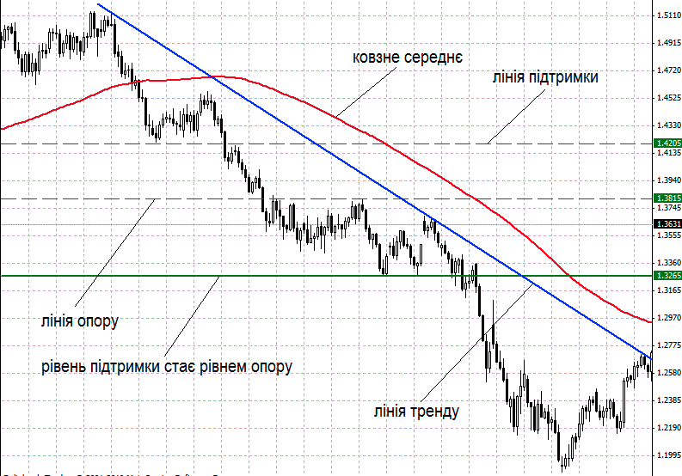
Рисунок 1.2 Приклад графічного аналізу
Поруч з графічним методом технічні аналітики користуються математичними, або їх ще називають статистичними методами для підрахунку певних узагальнюючих показників. Основна ідея цих методів наступна: прогноз майбутньої поведінки індексу акцій ґрунтується на оцінці штучно створених показників. До прикладу можна взяти такий показник як ковзне середнє. У ході проведення аналізу порівнюються дві криві, одна з яких — це ковзне середнє, а друга — це відповідно наші актуальні дані. Технічні аналітики дали характерні назви двом можливим трендам. Перший тренд отримав назву “тренд ведмедя” і він характеризує ситуацію, коли лінія ковзного середнього знаходиться вище лінії з фактичними даним. Другий тренд, який характеризує протилежну ситуацію, а саме коли лінія ковзного середнього знаходиться нижче лінії з фактичними даним, отримав назву “тренд бика”. Перетин цих двох графіків у багатьох випадках може свідчити про зміну спрямування тенденції [7]. Зауважу, що завжди потрібно пам’ятати про те, що ковзне середнє має деякі особливості:
- Ковзне середнє, яке має високий порядок також має низьку чутливість.
- Ковзне середнє, яке має низький порядок має завелику чутливість і може надавати хибні сигнали.
- Зі збільшенням порядку ковзного середнього збільшується різниця значень між ним і графіком фактичних значень.
Незважаючи на очевидні переваги і широке застосування, технічний аналіз нерідко критикують за його суб’єктивність, адже кожен може трактувати графіки по-своєму.

    - Метод експертних оцінок

Експертні методи входять до складу великої теорії прийняття рішень. Якщо бути точнішим, з цієї теорії можна виділити саме експертне оцінювання, яке являє собою процес оцінки проблеми, базуючись на думці експертів в цій галузі. Це дозволяє прийняти зважене рішення попри те, що особа, яка приймає рішення знаходиться в умовах невизначеності.
Якщо особа, що приймає рішення стикається з новою і незнайомою для себе проблемою, не має в достатньому обсягу необхідної інформації, проблема виявляється занадто складною і її неможливо вирішити у відведений проміжок часу, або ж немає змоги математично формалізувати проблему — тоді необхідно звернутись по допомогу до компетентного експерта з цієї галузі. Саме їх погляд на проблему, аргументація, їх підхід до вирішення поставленої задачі, формування певних кількісних оцінок та підхід до обробки даних певними формальними методами — все це назвали методом експертних оцінок. Оскільки експертне евристичне прогнозування існує доволі давно, воно широко застосовується у таких галузях, як наука, техніка, військова справа та інше. Для ефективного застосування експертні методи статистично оброблюють та використовують консолідовану думку групи експертів щодо подальшого розвитку даної ситуації. Спеціаліст, якого ми вважаємо експертом, за допомогою власного досвіду та знань, а також спираючись на дані, які йому надали та його власні дані здатен оцінити вірогідність настання кожного з можливих сценаріїв розвитку подій, а також необхідні для цього умови і орієнтовні терміни які для цього необхідні. Також експерт може проаналізувати послідовність розгортання кожного сценарію. Але що найголовніше, він може дати експертну оцінку ризикам з якими ми можемо стикнутися [8].
Метод експертних оцінок, він же метод Делфі, можна розділити на індивідуальні експертні оцінки (у цьому випадку ми цілком і повністю покладаємось на думку одного експерта), та колективні експертні оцінки. Колективні оцінки слід аналізувати з використанням математичної статистики. Проте, можна вдатись і до методу дискусії, який передбачає проведення між експертами обговорення і вироблення однієї чи кількох спільних стратегій. Недоліком методу дискусій є інертність, або ж консервативність поглядів експертів, що може негативно вплинути на результат.

1.2.4 Статистичні методи

Статистичні методи та гіпотеза випадкових блукань неабияк пов’язані між собою. Гіпотеза випадкових блукань передбачає, що зміни прибутків, отриманих внаслідок інвестування у цінні папери, мають інваріантний розподіл у часі і не мають серійної кореляції. Можна сказати, що ціна на цінні папери на фондовому ринку змінюється хаотично. При цьому вона коливається навколо певного значення, тобто є мартингалом [9].
Термін випадкового блукання походить з теорії ймовірності, де розглядається у формі однойменної задачі. Уявимо, що ми йшли в чистому полі і наткнулися на сліпу, а до того ж і нетверезу людину. Припустимо, що ми відійшли на якийсь час і згодом повернулись. Питання полягає у тому, наскільки далеко від початкової координати опиниться той чоловік? Він може зробити крок вліво, крок вправо, побігти вперед чи просто сісти на місці. Тож можна прийти до висновку, що найкращим прогнозом є те положення координат, в якому п’яниця перебуває зараз. Те саме можна застосувати і для прогнозу ціни акції. Нова інформація може призвести як до падіння ціни на акцію, так і до її зростання. Тож найімовірнішим прогнозом на завтра буде ціна, яка була сьогодні.
За цією гіпотезою подальші коливання ціни на цінні папери зумовлені тим, що з’являється нова інформація і ці коливання не пов’язані з попередніми значеннями. Фактично, зміна ціни являє собою послідовність незалежних однаково розподілених величин. У ЦГТ (центральній граничній теоремі) йдеться про те, що у випадку наявності достатньо великої кількості однаково розподілених незалежних випадкових величин, їх розподіл буде подібним до нормального розподілу. Це дуже добре, адже нормальний розподіл найкраще досліджений. Завдяки ньому ми отримуємо доступ до простих і зручних інструментів для аналізу часових рядів. Ще у 60-х роках минулого століття почали застосовувати стандартне відхилення для аналізу ризику, а також математичне сподівання для аналізу дохідності. Але навіть у ті часи деякі вчені спростовували схожість нормального розподілу і справжніх ринкових даних [10]. Статистичне прогнозування зводиться до застосування рівняння регресії. Регресія може бути парна або множинна, а її рівняння лінійні та нелінійні. При аналізі ціни акції прийнято брати поліном до третього порядку, адже при використанні більш високого порядку апроксимації функцій відображатимуть непотрібні випадкові відхилення, що не відповідають змісту тенденції.

  - Висновки до розділу 1

У даному розділі розглянуто поняття акції та фондового ринку. Також розглянуто сучасні підходи до аналізу індексу акцій, а саме фундаментальний аналіз, технічний аналіз, метод експертних оцінок, а також статистичні методи. Найбільш широке застосування мають фундаментальний аналіз, технічний аналіз, тому їх було описано більш детально. Фундаментальний аналіз базується на аналізі фінансової звітності компанії, подіях на фондовому ринку, макроекономічних показниках, виробничих показниках компанії. Технічний же аналіз навпаки який базується лише на обробці даних історичних змін ціни на цінні папери.
Ознайомившись з усіма цими методами та проаналізувавши їх, я прийшов до висновку, що використання їх по одинці не може дати настільки ж гарний результат, як використання їх разом. Тут на допомогу приходять нейронні мережі, які здатні приймати на вхід інформацію різного характеру і знаходити неочевидні з першого погляду закономірності.

РОЗДІЛ 2 ЗАСТОСУВАННЯ НЕЙРОННИХ МЕРЕЖ У ПРОГНОЗУВАННІ ІНДЕКСУ АКЦІЙ

2.1 Вступ до розділу 2

Штучні нейронні мережі (Artificial Neural Networks) є досить ефективним механізмом для прогнозування індексу цінних паперів. Вже довгий час вони успішно використовуються трейдерами по всьому світу.
Нейронні мережі здатні вирішувати завдання які фізично не під силу людині. Ключовим фактором, який виділяє штучні нейронні мережі з поміж інших засобів прогнозування є їх здатність до нелінійного моделювання. Кожне наступне передбачення адаптивно формується базуючись на свіжому наборі даних. Це дає змогу робити швидкий і головне актуальний прогноз.
У цьому розділі розглянуто поняття нейронних мереж, їх застосування в аналізі фондового ринку та деякі архітектури нейронних мереж.

2.2 Загальні відомості про нейронні мережі

Штучна нейронна мережа (ШНМ) — математична модель, складовою якої є прості обчислювальні елементи (нейрони), які пов’язані між собою. Структура цієї моделі натхнена біологічними нейронними мережами, що складають мозок тварин і людей.

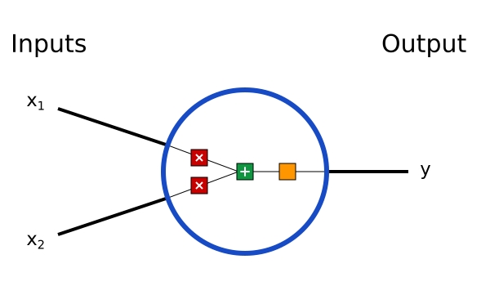

Рисунок 2.1 — Схематичне зображення нейрона у штучній нейронній мережі

Нейрон може приймати на вхід деяку кількість числових значень, до яких застосовуються певна математична функція (функція активації) і яка видає числовий результат. Саме ця функцій активації і є імітацією роботи біологічного нейрону. Функція активації може видавати як одне значення і певного набору (наприклад лише 0 чи 1) так і значення у певному проміжку (від 0 до 1, або ж від -1 до 1 і т.п.).
Для побудови штучної нейронної мережі використовують сукупність нейронів, які певним чином зв’язані між собою.
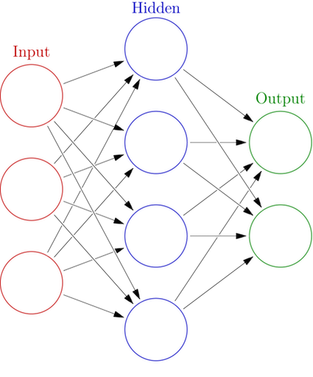
Рисунок 2.2 — Схема простої нейронної мережі
Як видно зі схеми, проста нейронна мережа маж три шари — вхідний шар, вихідний шар і прихований шар, який знаходиться між першими двома. Як бачимо, кожен нейрон з попереднього шару поєднаний з кожним нейроном наступного шару [11]. Мережі можуть мати більшу кількість шарів, а також різну кількість нейронів у кожному з шарів.
Розглянемо вихідне значення нейронної мережі з математичної точки зору:

$$y_{t}=a_{0}+\sum_{j=1}^{q}{a_{j}g(β_{0j}+\sum_{i=1}^{p}{β_{ij}y_{t-i})+ε_{t}, ∀t,}}$$

де p — кількість вхідних значень,
q — число прихованих вузлів,
$a_{j}$ та βij — вагові коефіцієнти,
εt — білий шум,
$g$ — активаційна функція.

2.2.1 Функції активації

Існує величезна кількість активаційних функцій. Розглянемо декілька з них.
- Ступінчата активаційна функція.

$$f\left(x\right)=\left\{\begin{aligned}-1, for x<0 \\ 0, for x=0 \\ 1, for x>0\end{aligned}\right.$$

Функція sign(x) є однією з найпростіших функцій активації. Вона має наступний графічний вигляд:
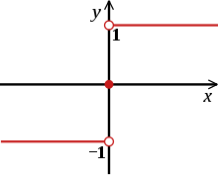
Рисунок 2.3 — Графік функції sign(x)

- Сигмоїда.

$$f\left(x\right)=\frac{1}{1+e^{-x}}$$

Сигмоїда є неперервно диференційованою нелінійною функцією. Її часто застосовують з метою згладжування значень певної величини. Її також називають логістичною функцією. Вона має наступний графічний вигляд:
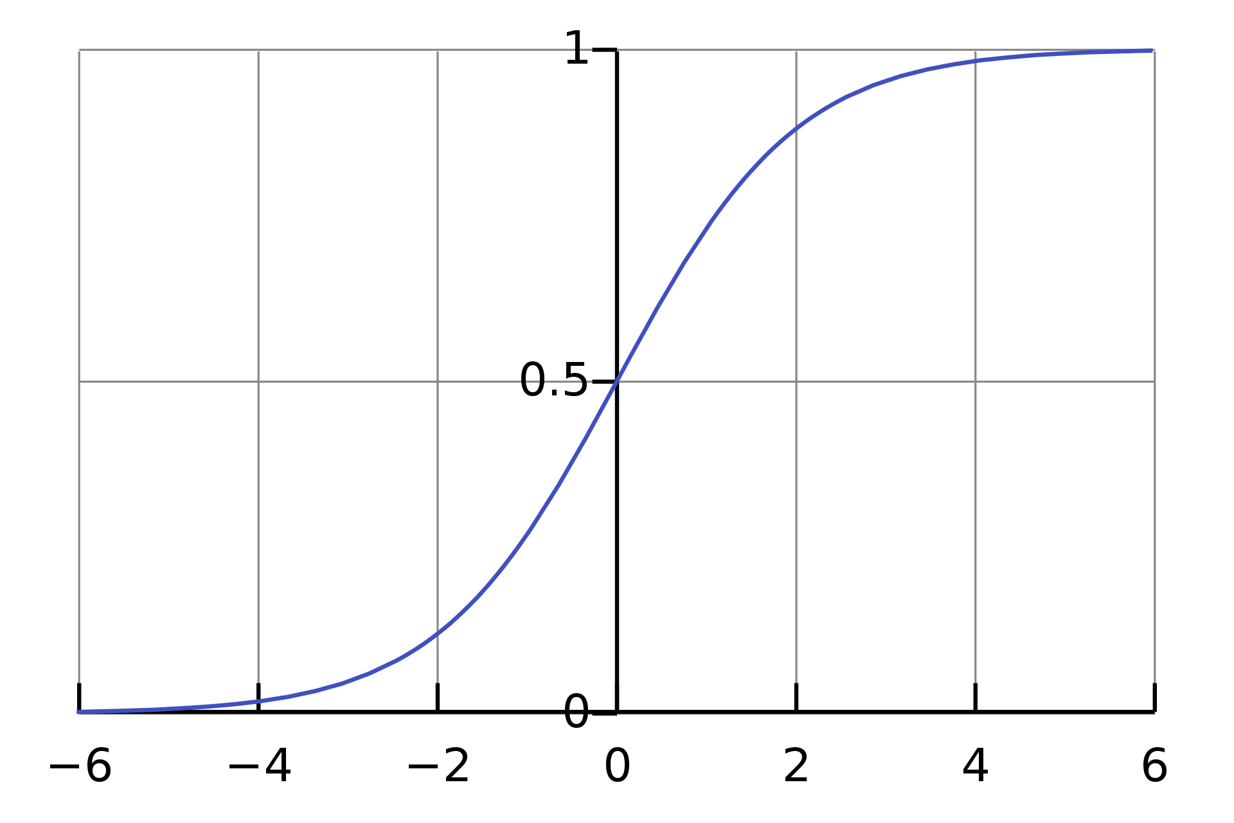
Рисунок 2.4 — Графік функції сигмоїда

- Гіперболічний тангенс.

$$f\left(x\right)= \frac{e^{x}- e^{-x}}{e^{x}+e^{-x}}$$

Функція гіперболічний тангенс дуже схожа на функцію сигмоїд, але приймає значення від -1 до 1. Існує думка, що вона дає кращий результат за сам сигмоїд, адже є центрованою відносно нуля, що позитивно позначається на процесі зворотного поширення помилки. Її градієнт більш крутий порівняно з сигмоїдою. Рішення про те, використовувати гіперболічний тангенс чи сигмоїду слід приймати на основі поставленої задачі, а саме на основі того яка амплітуда градієнта буде кращою в даному випадку [12]. Так само як і сигмоїді, гіперболічному тангенсу притаманна проблема затухаючого градієнта. Гіперболічний тангенс має наступний графічний вигляд: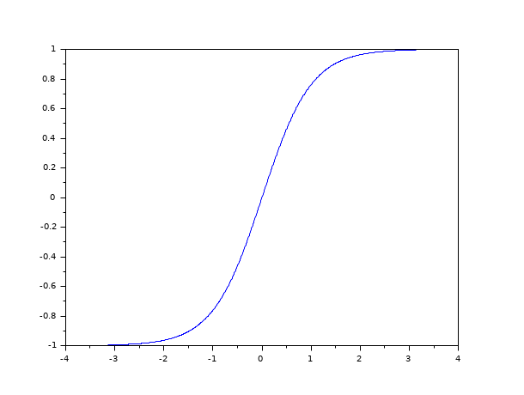
Рисунок 2.5 — Графік функції гіперболічний тангенс

- Функція Softmax.

$$f{(x)}_{i}= \frac{e^{x_{i}}}{\sum_{k=1}^{K}{e^{x_{k}}}}$$

Функція Softmax — це активаційна функція, яка використовується у задачі класифікації, у якій наявно більше двох класів. У формулі наведеній вище параметр К позначає кількість класів у задачі. Ця функція розподілена у межах від 0 до 1 і застосовується для кожного з нейронів вихідного шару. Загалом вона використовується для обчислення ймовірностей розподілу вектору вихідних значень. Softmax є найбільш популярною серед усіх функцій останнього шару у задачі класифікації.
- Функція ReLU

$$f\left(x\right)=\max\left(0, x\right)$$

Функція ReLU (rectified linear unit) є найбільш популярною і успішно використовуваною функцією для прихованих шарів нейронної мережі. Ця функція демонструє значно кращі результати в порівнянні з вищезгаданими сигмоїдою та гіперболічним тангенсом в задачах глибинного навчання. Порівнюючи ReLU та сигмоїд, другий програє оскільки перший не має проблеми затухання градієнту. Також великою перевагою ReLU є значно швидше виконання, адже її похідною є константа [13]. ReLU має наступний графічний вигляд:

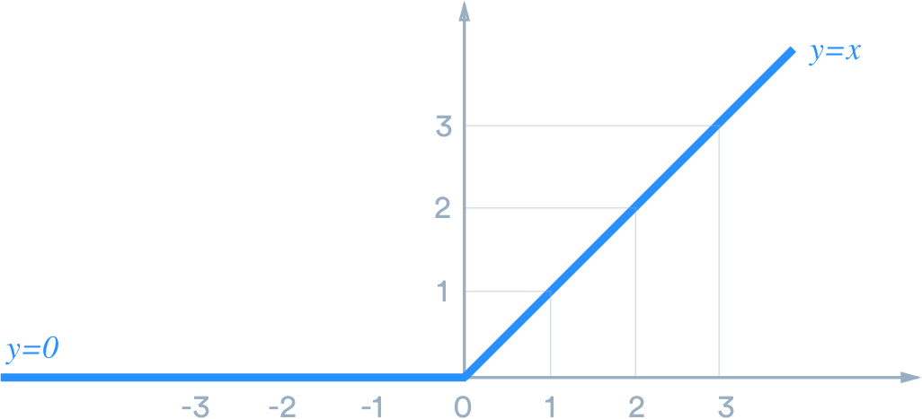
Рисунок 2.6 — Графік функції ReLU
Оскільки ReLU є найбільш популярною передавальною функцією, вона отримала багато модифікацій. Однією з них є Leaky ReLU. Наведу формулу нижче:

$$f\left(x\right)= \left\{\begin{aligned}0.01x, for x<0 \\ x, for x≥0\end{aligned}\right.$$

Ця функція використовує невеликий додатній градієнт в той час коли передавач не є активним. Leaky ReLU є підвидом параметричної ReLU, формула якої:

$$f\left(x\right)=\max\left(ax, x\right), a<1$$

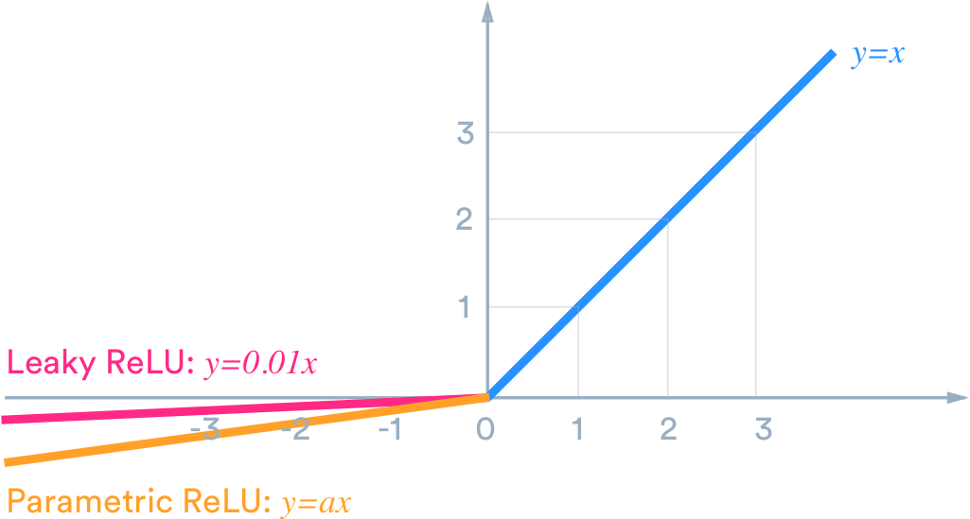

Рисунок 2.7 — Графіки функцій Leaky ReLU та параметричної ReLU
Розглянемо ще одну модифікацію функції ReLU, а саме ELU.

$$f\left(x\right)= \left\{\begin{aligned}x, for x≥0 \\ a\left(e^{x}-1\right), for x<0\end{aligned}\right.$$

У наведеній вище формулі $a$ є гіперпараметром. Ця функція увібрала у себе найкращі якості Leaky ReLU та звичайної ReLU. Вона є більш точною за ReLU оскільки немає ефекту занулення частини даних, а також вона робить середнє значення передавача значно ближчим до 0, що помітно прискорює навчання.
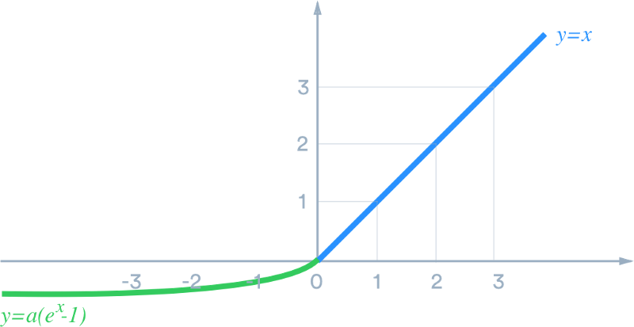

Рисунок 2.8 — Графік функції ELU

2.2.2 Оптимізатори

Навчання нейронної мережі відбувається за рахунок мінімізації функції втрат шляхом застосування методу зворотного поширення помилки. Для різних задач ця функція може бути різною. Цей процес оптимізує вагові коефіцієнти нашої функції. Розглянемо найпопулярніші методи оптимізації:
- Градієнтний спуск.

$$x_{t+1}=x_{t}-af'(x_{t})$$

Градієнт функції вказує на напрямок її найшвидшого зростання. Тож ми беремо антиградієнт для того, щоб рухатись у напрямку найшвидшого спуску. Параметр $a$ відповідає за довжину нашого кроку. Якщо крок буде задовгим, то ми можемо так ніколи і не потрапити у точку локального мінімуму (перескочити її). Якщо ж крок буде закоротким — результат буде точнішим, але і швидкість оптимізації буде значно меншою. Ще однією проблемою методу градієнтного спуску є те, що ми можемо застрягнути у локальному мінімумі так і не потрапивши у глобальний. Цю проблему вирішують модифікації методу градієнтного спуску [14].

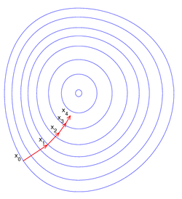
Рисунок 2.9 — Поступове наближення до точки екстремуму.

- Стохастичний градієнтний спуск.
Його відмінність від звичайного градієнтного спуску полягає в тому, що він обробляє один елемент за одну ітерацію, а не всі одразу. Тобто після кожної ітерації дані оновлюються. Це дає змогу швидше побачити напрямок сходження функції, але значно підвищує час роботи (збільшує кількість ітерацій). Метод краще підходить для динамічного навчання.
- Міні-батч метод.
Цей метод є різновидом стохастичного градієнтного спуску, але замість одного елементу береться деяка вибірка елементів. Це дозволяє значно пришвидшити навчання, при цьому не втративши переваг звичайного стохастичного градієнтного спуску. Цей метод дозволяє ефективніше працювати з великим набором даних і є одним з найбільш популярних.
- Моментум.
Цей різновид градієнтного спуску дозволяє пришвидшити пошук мінімуму за рахунок гасіння коливань при наближенні до локального мінімуму. Це відбувається за рахунок додавання до вектору поточного оновлення частини вектору з попередньої ітерації.
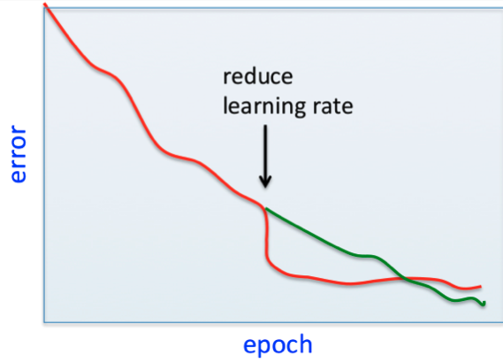
Рисунок 2.10 — Приклад роботи оптимізатор моментум
- Адам.
Адам (Adam — Adaptive Moment Estimation) є певно найпоширенішим методом оптимізації у нейронних мережах. Він майже не потребує налаштувань. Також він не має великих вимог до пам’яті і зарекомендував себе як дуже ефективний. У цьому методі обчислюється індивідуальна адаптивна швидкість кожного з параметрів з оцінок першого та другого моментів градієнту [15].

2.3 Багатошарова нейронна мережа

Штучні нейронні мережі відносяться до методів технічного аналізу. Вони шукають і виявляють різні закономірності в поведінці часового ряду базуючись на його історичних даних. Як не дивно, штучні нейронні мережі натхнені біологічними аналогами.
Однією з переваг цього типу прогнозування є його адаптивність до новоприбулих даних, що є надзвичайно важливим коли мова йде про прогнозування на фінансовому ринку. Не слід нехтувати попередньою обробкою цих часових рядів, адже вони мають сильні шуми. Нейронна мережа не робить передбачення в прямому сенсі цього слова, вона шукає схожі за поведінкою ситуації і намагається відтворити реакцію ринку на неї.
Нерідко точні цифри прогнозу не мають особливого значення, а куди важливіше знати зміну тренду. Для трейдера знання про зміну тренду це негайний сигнал, який спонукає його до дій, які зможуть примножити або ж захистити його фінанси.
Багатошарова нейронна мережа являє собою декілька шарів, які складаються з обчислювальних одиниць. Зазвичай кожна одиниця попереднього шару взаємопов’язана з кожною одиницею наступного. У процесі навчання сигнали проходять через усі обчислювальні одиниці до останнього, вихідного шару, потім порівнюються з очікуваними значеннями, тоді відбувається процес зворотного поширення помилки (вираховування градієнтів) і після того корегуються усі вагові коефіцієнти нейронної мережі [16].
Нейронні мережі, які мають більше ніж один прихований шар називають глибинними нейронними мережами. Нижче наведена схема багатошарової нейронної мережі.
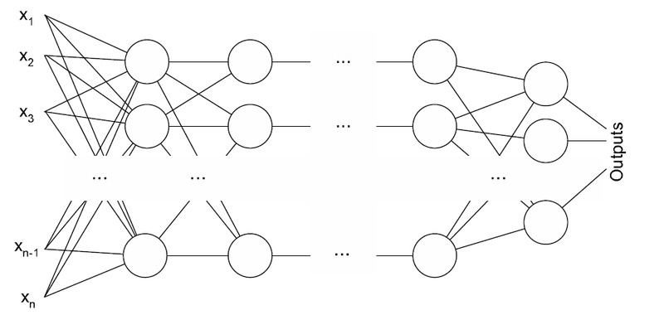
Рисунок 2.11 — Схема багатошарової нейронної мережі

2.4 Згорткові нейронні мережі

Ще одним видом нейронних мереж є згорткова нейронна мережа (CNN — Convolutional Neural Network). Зазвичай, коли говорять про згорткову нейронну мережу то згадують її в контексті аналізу зображень. Дійсно, це є її найпоширенішим застосуванням. Але її можна застосовувати не тільки для двовимірних об’єктів (матриць зображень), а і для одновимірних об’єктів (векторів) і багатовимірних. Для зручності розуміння у цьому підрозділі я розгляну двовимірний випадок.
Можна виділити наступний алгоритм роботи будь-якої згорткової нейронної мережі:
- Якщо зображення, яке подається на вхід кольорове — розкласти його на три (червоне, синє і біле). Отже ми отримаємо три вхідні матриці з числами.
- Проходження фільтром (згорткою) кожного зображення (матриці) та утворення нових менших. Також зазвичай одну і ту саму матрицю проходять декілька разів. Тож на наступному кроці ми маємо менші за розміром матриці, а їх кількість збільшується. Також слід зазначити, що при розробці необхідно задати довжину кроку згортки.
- Агрегування областей. Процес схожий на проходження згорткою, але замість фільтру ми адресуємо значення матриці. Це може бути або максимальне значення з певної області, або ж середнє. Це дозволяє зменшити розмір вхідної матриці.
- Повторення кроків два і три допоки наші матриці не стануть числами (коли розмір матриць стане 1х1).
- Після того як ми отримали вектор — використовуємо повнозв’язну нейронну мережу для навчання [17].

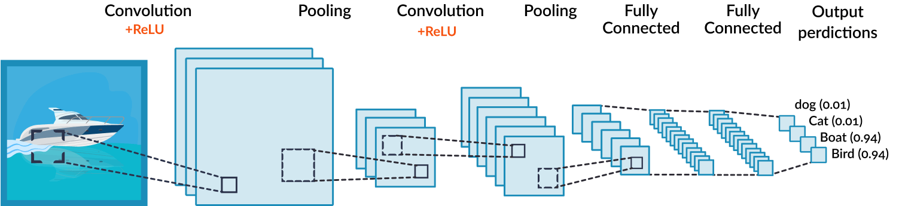

Рисунок 2.12 — Схема роботи згорткової нейронної мережі.

2.5 Мережі довгої короткочасної пам’яті

Мережі довгої короткочасної пам’яті (LSTM — long short-term memory) є одним з підвидів рекурентних нейронних мереж (мереж у яких можливі цикли). Через існування проблеми затухаючого градієнта, ми не можемо побудувати глибоку рекурентну нейронну мережу [18].
Мережа LSTM — це нейронна мережа, яка має LSTM блоки замість або поруч з іншими мережевими елементами. Цей блок здатен запам’ятовувати попередні значення на короткий чи довгий проміжок часу. Ключовим моментом є те, що до інформації, яку блок передає у наступну ітерацію не використовується функція активації, а отже дані прийдуть не спотвореними. Завдяки цій особливості, цей вид штучних нейронних мереж чудово підходить для аналізу часових рядів, що і необхідно для поставленої у даній роботі задачі.
У архітектурі LSTM - блоку наявні певні “вентилі”, які вирішують чи потрібно запам’ятовувати нове значення у пам’ять, чи проігнорувати його. По суті ці вентилі є функціями активації, але вони не змінюють вхідне значення, а вирішують що з ним робити далі [19].
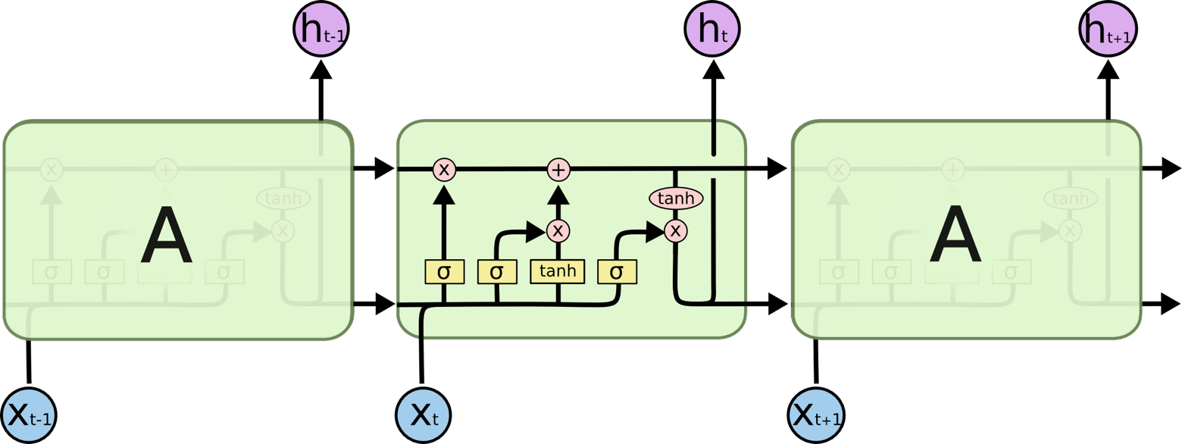

Рисунок 2.13 — Приклад роботи LSTM- блоку у часі.
Найбільшим недоліком цього виду нейронних мереж є наявність завеликої кількості елементів, що робить навчання дуже довгим. Як і інші нейронні мережі згадані вище, ця тренується за допомогою методу зворотного поширення помилки.

2.6 Висновки до розділу 2

Нейронні мережі є актуальним та ефективним механізмом для прогнозування ціни акцій. В даному розділі розглядаються можливі складові нейронної мережі та різновид її архітектури. Було досліджено чим відрізняються різні функції активації та різні оптимізатори.
Також наведено огляд основних архітектур нейронних мереж які використовують для прогнозування ціни акцій. Це багатошарова нейронна мережа, згорткова нейронна мережа та мережа короткої та довгої пам’яті. У наступному розділі буде зроблена реалізація усіх цих архітектур та аналіз результатів їх роботи.

РОЗДІЛ 3 ПОБУДОВА ВЛАСНИХ МОДЕЛЕЙ НЕЙРОННИХ МЕРЕЖ ТА АНАЛІЗ ОТРИМАНИХ РЕЗУЛЬТАТІВ
  - Вступ до розділу 3

У цьому розділі описана програмна реалізація практичної частини моєї роботи. А саме побудова трьох варіацій штучної нейронної мережі (багатошарова нейронна мережа, згорткова нейронна мережа та мережа довгої короткої пам’яті). Також у розділі присутній аналіз результатів цих нейронних мереж.
Штучні нейронні мережі можна реалізувати на будь-якій сучасній мові програмування. Серед найпопулярніших можна виділити такі мови, як Python (третьої версії і вище), JavaScript та R. У своїй роботі я обрав мову Python (версії 3.7). У порівнянні з вище згаданими мовами програмування мова Python має наступні переваги:
- її синтаксис є С подібним, тож вона є легшою у використанні за R;
- для неї написано безліч бібліотек для обробки інформації і написання нейронних мереж;
- у неї значно більша спільнота користувачів, що дає змогу з легкістю знайти існуючі підходи до вирішення проблем;
- за допомогою неї можна писати нейронні мережі, які потім можна деплоїти на мобільні пристрої.
Також для роботи з даними було використано бібліотеки NumPy, Pandas та Sklearn, а для візуалізації бібліотеки Matplotlib та Seaborn. Вони найчастіше використовуються для подібних задач.
Для побудови та навчання нейронної мережі використовувалась бібліотека Keras. Це доволі проста відкрита бібліотека, яка дозволяє швидко побудувати нейронну мережу практично будь-якої складності. Бібліотека Keras є надбудовою над більш потужною і складною бібліотекою машинного навчання TensorFlow від компанії Google. Основним конкурентом цієї бібліотеки є інша популярна бібліотека Torch (для мови Python вона має назву PyTorch). При виборі бібліотеки для своєї роботи як звертав увагу на відмінності між цими бібліотеками. Головна їх відмінність у тому, що PyTorch використовує динамічну побудову графа нейронної мережі (в процесі навчання), а TensorFlow — статичну (тобто до початку процесу навчання). В теорії, це робить нейронну мережу, написану за допомогою бібліотеки TensorFlow, швидшою в роботі. Другим важливим фактором при виборі бібліотеки стало те, що TensorFlow має значно більшу спільноту користувачі, ніж PyTorch. Це дозволяє легше розібратися з методикою її використання та знайти багато типових ситуацій, які вже траплялися з іншими користувачами.
Як середу розробки було використано Jupyter Notebook. (пакет запущено зі стандартної Linux консолі).

  - Вхідні дані

Для роботи нейронної мережі було обрано дані про ринкову ціну акцій компанії FaceBook з часу її виходу на IPO (першої емісії акцій) до сьогоднішнього дня. Тобто у період з 18 травня 2012 року до 1 червня 2020 року. Дані були взяті з ресурсу “Yahoo finance” [20]. У цьому наборі даних присутні відомості про ціну акції на початку календарного дня, на кінець календарного дня, найвища ціна впродовж дня, найнижча ціна впродовж дня та кількість акцій, які були продані у цей день. Для своєї роботи я використовував дані про ціну акцій наприкінці дня. Ціна акцій у таблиці наведена у доларах США.
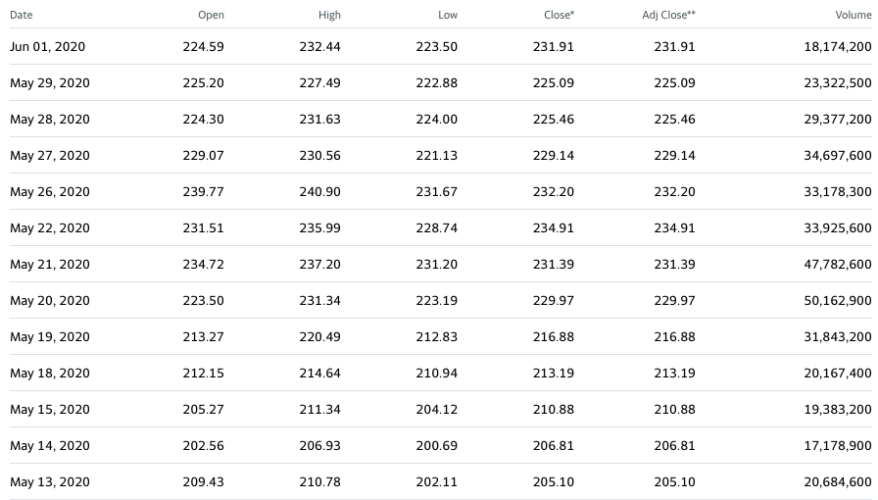
Рисунок 3.1 — приклад даних з набору, який було використано у роботі

Побудуємо графік даних про ціну акцій у кінці календарного дня:
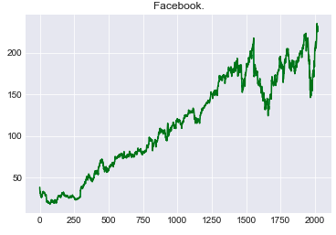
Рисунок 3.2 — Динаміка ціни акцій компанії Facebook

Прогнозування точної ціни акцій на довгий період є неможливим, адже вона залежить від незліченної кількості факторів, які неможливо врахувати і передбачити. Тож до методу нейронних мереж зазвичай удаються трейдери, а не довгострокові класичні інвестори. Як було згадано у попередньому розділі, при торгівлі акціями на фондовому ринку не так важливо знати точну ціну акцій завтра, як те як саме зміниться їх тренд. Тому доцільно використовувати модель бінарної класифікації (чи піде ціна угору, чи впаде), ніж регресійну модель. Отож на виході нейронна мережа буде видавати значення 1 якщо ціна на акції компанії буде зростати і 0, якщо ціна буде падати.
Для навчання були використані проміжки у 30 попередніх днів для прогнозування ціни на завтра. Набір з даними був розділений у співвідношенні 80 на 20, де більша частка використовувалась для навчання, а менша для тесту. Усього у наборі було 2020 значень.

3.3 Реалізація за допомогою багатошарової нейронної мережі

Реалізуємо тришарову нейронну мережу, тобто з одним прихованим шаром. Після першого і другого шару застосуємо BatchNormalization як один з методів регуляризації. Цей метод нормалізує значення у кожному з міні-наборів даних. Це допомагає уникнути перенавчання нейронної мережі.
У якості функцій активації на першому і другому шарі використаємо ELU, яка є різновидом функції активації ReLU. Детальніше вони описані у другому розділі. На останньому вихідному шарі використаємо функцію активації Softmax і матиме він два нейрони.
Для додаткової регуляризації використаємо метод Dropout. Це зроблено для запобігання перенавчанню. Метод полягає в тому, що на кожній епосі після цієї функції не буде враховуватись частина з попередніх нейронів. Тобто обравши ймовірність 0.7 ми будемо ігнорувати 70% зв’язків нейронів першого шару з нейронами другого шару. Суть методу в тому, що ми навчаємо велику кількість різних, але схожих нейронних мереж і отримуємо їх середнє значення. Також це допомагає в ситуації коли у нас забагато параметрів у моделі.
Як оптимізатор візьмемо Adam. Він є найпоширенішим оптмізатором, адже зарекомендував себе як досить швидкий та ефективний. Початковий крок взяли 0.002. Як і у багатьох задачах класифікації, використано категоріальну кроссентропію як функцію втрат.
Для даної задачі число епох дорівнює 100. Його можна корегувати у процесі проведення експериментів. Якщо в результаті ми отримаємо точність менше 60% це буде означати, що використана мережа не є ефективною і її можна прирівняти до звичайного гадання на осліп. Якщо ж ми отримаємо завеликі значення точності, це може свідчити що мережа перенавчилась. В будь якому випадку, у задачі бінароної класифікації не можна покладатись на точність, слід враховувати інші метрики. Якщо наш набір даних не збалансований (наприклад розподілений у співвідношенні 80 на 20, де 80 відсотків позитивних результатів), то у випадку якщо наша мережа дасть передбачення що всі 100% результатів позитивні, то наша точність буде 80%. Але це не буде означати, що наша мережа працює правильно і дає нам хоч якусь користь.
Розпочнемо навчання мережі.
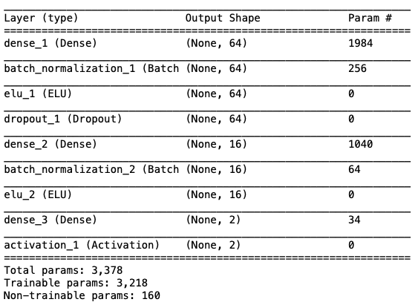
Рисунок 3.3 — Архітектура побудованої багатошарової нейронної мережі.
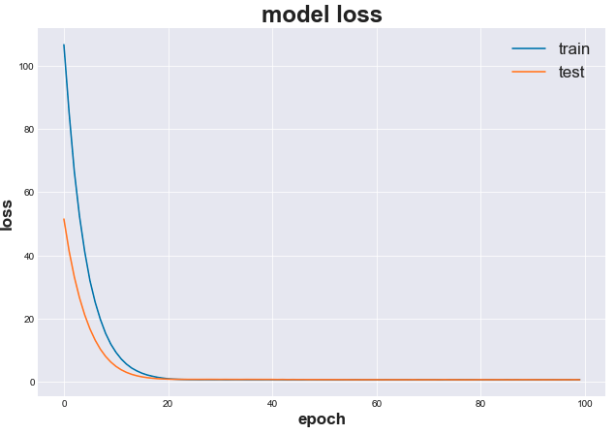
Рисунок 3.4 — Динаміка зміни похибки багатошарової нейронної мережі

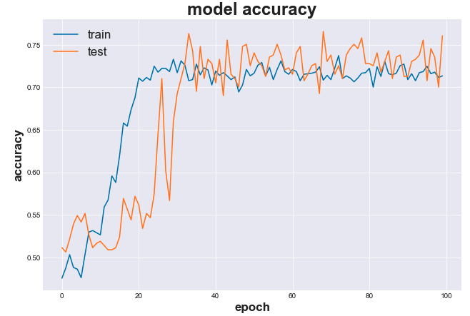
Рисунок 3.5 — Динаміка зміни точності багатошарової нейронної мережі
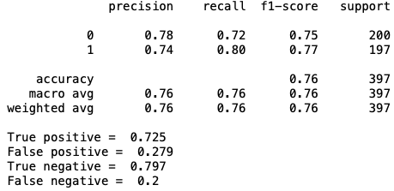
Рисунок 3.6 — Результати роботи багатошарової нейронної мережі
Для якісної оцінки результату використано метрики precision, recall та f1-score. Precision показує наскільки наші позитивні прогнози правдиві. Він розраховується як відношення дійсно правильних передбачень до числа позитивних відповідей нашої нейронної мережі:

$$Precision= \frac{True Positive}{True Positive + False Positive}$$
Recall — це метрика, яка показує яку частку з дійсно позитивних значень наша мережа передбачила правильно.

$$Recall= \frac{True Positive}{True Positive + False Negative}$$

F1-score це комбінована метрика. Вона показує баланс між precision та recall.

$$F1= 2*\frac{Recall*Precision}{Recall + Precision}$$

Усі ці метрики означають добрий результат, коли вони наближаються до 1.
Можна побачити незбалансованість у передбаченнях. Зокрема дивлячись на метрику recall видно, що вона значно більша для одного з випадків.
Спробуємо зменшити Dropout до 40% та зменшити кількість епох до 50. Отримано наступні результати
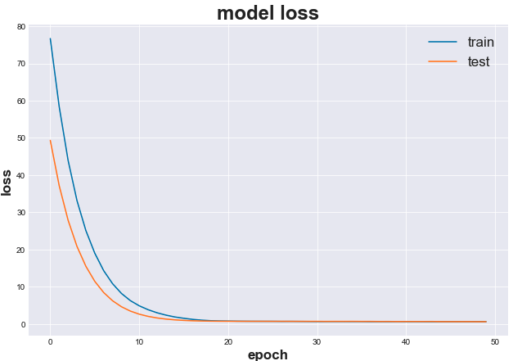
Рисунок 3.7 — Динаміка зміни похибки багатошарової нейронної мережі
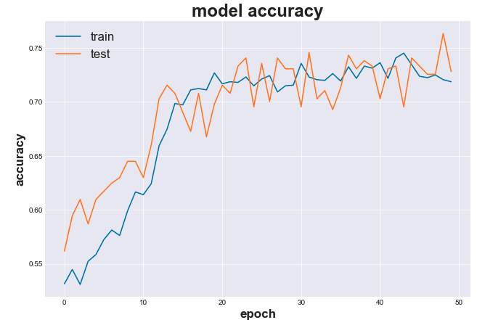
Рисунок 3.8 — Динаміка зміни точності багатошарової нейронної мережі
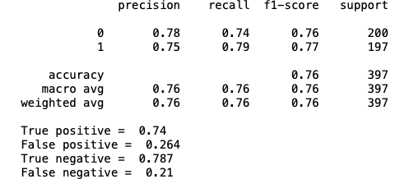
Рисунок 3.9 — Результати роботи багатошарової нейронної мережі

У цьому випадку результат є більш збалансованим. Отже зроблена нейронна мережа непогано впоралась із поставленою задачею. До того ж використано вдвічі менше епох, що позитивно відобразилось на ціні обчислень.

  - Реалізація за допомогою згорткової нейронної мережі

Спробуємо побудувати загорткову нейронну мережу для вирішення задачі прогнозування ціни акції.
На відміну від попередньої мережі, в цій ми додаємо два нових гіперапаметри: кількість фільтрів та їх розмір. Кількість зазвичай залежить від розміру наших вхідних даних. Але загалом обидва параметри вибираються випадково.
Для даної мережі використано функції активації LeakyReLU, а на останньому шарі Сігмоїду. За функцію втрат взято бінарну кроссентропію. Dropout 30%. Навчатимемо впродовж 100 епох.
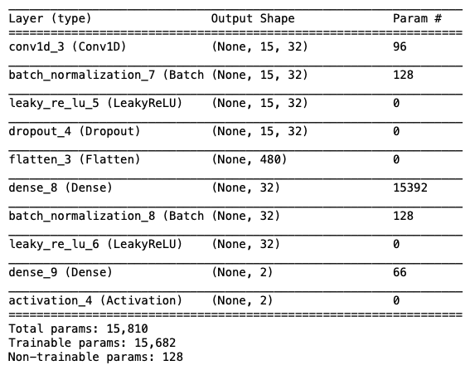
Рисунок 3.10 — Архітектура побудованої згорткової нейронної мережі.

Також на відміну від попередньої моделі, у цій маємо значно більшу кількість параметрів.
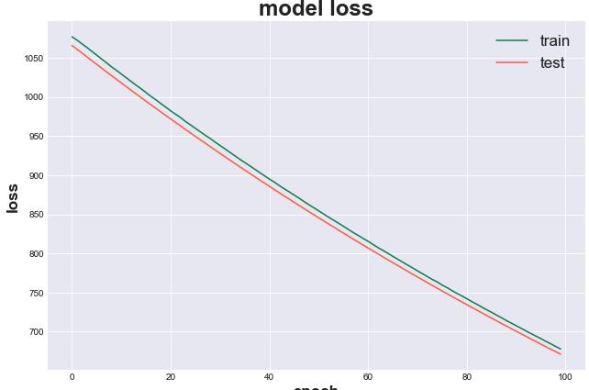
Рисунок 3.11 — Динаміка зміни похибки згорткової нейронної мережі

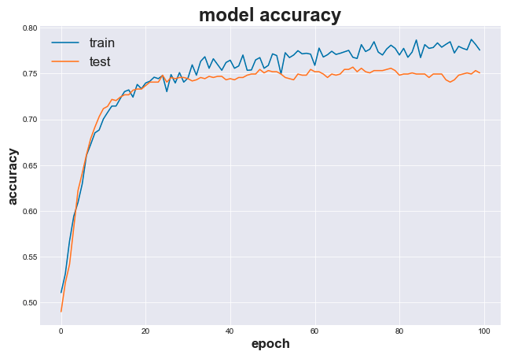
Рисунок 3.12 — Динаміка зміни точності згорткової нейронної мережі
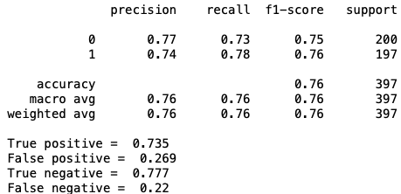
Рисунок 3.13 — Результати роботи згорткової нейронної мережі

Результати роботи виявились практично незмінними, але значно підвищилась кількість параметрів і час обчислення.

  - Реалізація за допомогою мережі довгої короткочасної пам’яті

У літературі часто згадують дану мережу в контексті аналізу часових рядів. В теорії вона має показати непоганий результат адже вона може використовувати довготривалі залежності.
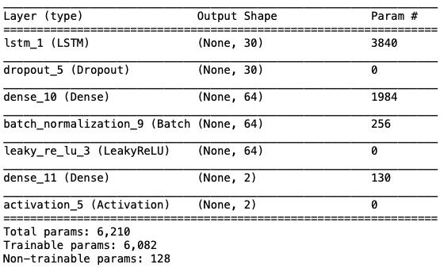
Рисунок 3.14 — Архітектура побудованої мережі довгої короткочасної пам’яті.

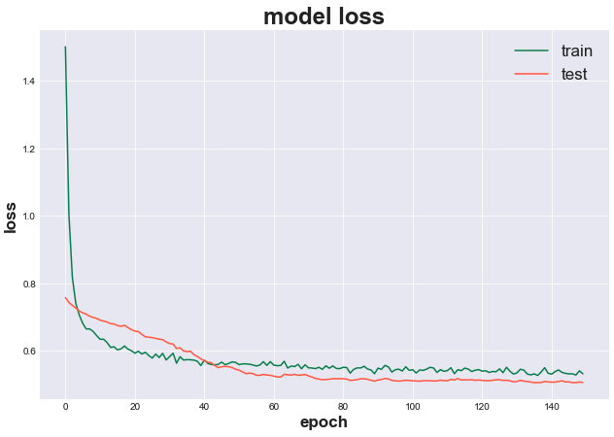
Рисунок 3.15 — Динаміка зміни похибки мережі довгої короткочасної пам’яті

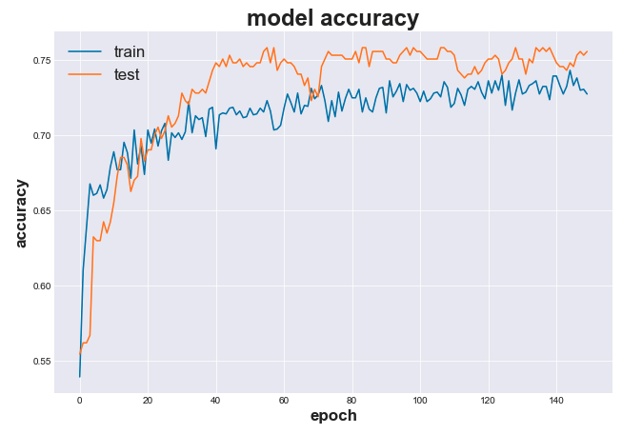
Рисунок 3.16 — Динаміка зміни точності мережі довгої короткочасної пам’яті
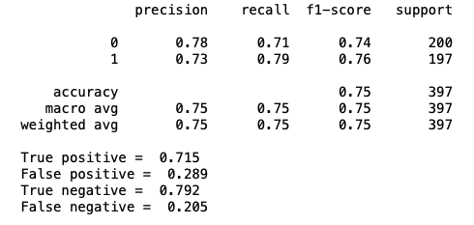
Рисунок 3.17 — Результати роботи мережі довгої короткочасної пам’яті

Мережа довгої короткої пам’яті показала найгірший результат. Окрім цього, вона ще й найдовше навчалась. З цього можна зробити висновок, що вона є найменш ефективною з розглянутих у роботі архітектур.

  - Висновки до розділу 3

В цьому розділі було реалізовано три архітектури нейронних мереж: багатошарова нейронна мережа, згорткова нейронна мережа та мережа довгої короткочасної пам’яті. Також проведений аналіз результатів їх роботи. Це дало змогу підтвердити доцільність використання нейронних мереж для аналізу ціни акцій. Вхідними даними слугував набір даних про фінальні ціни на акції компанії Facebook у дні торгів за всю їх історію (8 років). Для оцінки якості моделей бінарної класифікації було використано метрики precision, recall та f1-score.
За результатами найефективнішою виявилась звичайна багатошарова нейронна мережа. Вона показала найкращі результати у метриках та найшвидше провела процес навчання. Згорткова нейронна мережа не сильно поступилась по якості передбачення, але сильно програє по швидкості. Мережа довгої короткочасної пам’яті продемонструвала найгірші результати як у швидкості, так і у якості передбачення.
Для покращення результатів у майбутньому можна застосувати Keras Tuner, який автоматично підбирає гіперпараметри нейронної мережі. Також можна спробувати використовувати не тільки дані фінальної ціни акції, а й інші з тих що наявні у наборі.

РОЗДІЛ 4 ФУНКЦІОНАЛЬНО-ВАРТІСНИЙ АНАЛІЗ

4.1 Постановка задачі

У даному розділі оцінюється програмний продукт, який призначений прогнозувати ціну акцій. Даний продукт розроблений на мові програмування Python з використання бібліотеки Keras у середовищі Jupyter Notebook. Дані засоби програмного забезпечення мають відкритий початковий код, тож не потребують додаткових матеріальних затрат. Розроблений продукт призначений для використання на персональних комп’ютерах.
Нижче наведено аналіз різних варіантів реалізації модулю з метою вибору оптимального, з огляду при цьому як на економічні фактори, так і на характеристики продукту, що впливають на продуктивність роботи і на його сумісність з апаратним забезпеченням. Для цього було використано апарат функціонально-вартісного аналізу.

  - Обґрунтування функцій програмного продукту.

Основними функціями програмного продукту є:
F1 – вибір мови програмування: a) мова програмування JavaScript б) мова програмування Python
F2 – вибір бібліотеки для реалізації нейронної мережі: а) Totch б) Keras
F3 – вибір середовища для реалізації: а) PyСharm б) Jupyter Notebook

Варіанти реалізації основних функцій наведені у морфологічній карті системи
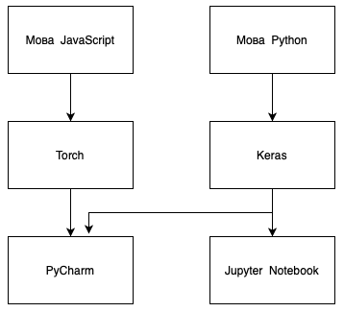
Рисунок 4.1 – Морфологічна карта
На основі цієї карти побудовано позитивно-негативну матрицю варіантів основних функцій (табл. 4.1).
Таблиця 4.1 – Позитивно-негативна матриця
Основні функції | Варіанти реалізації | Переваги | Недоліки
F1 | JavaScript | Висока швидкодія, оптимізація під різні платформи | Висока вартість розробки, складність введення нових алгоритмів
F1 | Python | Вища швидкість розробки, відносна легкість проведення експериментів, більше бібліотек | Низька швидкодія
F2 | Torch | Кросплатформність, полегшений процес портування на мобільні пристрої | В теорії нижча швидкість, більш складний синтаксис
F2 | Keras | Нижча вартість та вища швидкість розробки, велика спільнота розробників | Ускладнений процес портування на мобільні пристрої
F3 | Jupyter Notebook | Нижча вартість та вища швидкість розробки, полегшена підтримка, кросплатформність | Неможливість побудувати самостійний продукт
F3 | PyCharm | Можливість використовувати декілька мов програмування, можливість робити самостійний комерційний продукт | Висока вартість розробки та підтримки

Розглянемо наступні варіанти реалізації ПП:
F₁ Б – F₂Б – F₃Б
F₁Б – F₂A – F₃А
Для оцінювання якості розглянутих функцій обрана система параметрів, описана нижче.

Основні параметри ПП
Для того, щоб охарактеризувати програмний продукт, будемо використовувати наступні параметри:
X1 – швидкодія мови програмування;
X2 – об’єм пам’яті для коректної роботи програми;
X3 – час обробки даних;
X4 – потенційний об’єм програмного коду.

Таблиця 4.2 – Основні параметри ПП
Назва  Параметра | Умовні позначення | Одиниці виміру | Значення параметра
Назва  Параметра | Умовні позначення | Одиниці виміру | гірші | середні | кращі
Швидкодія мови програмування | X1 | нс/Оп | 150 | 50 | 1
Об’єм пам’яті для коректної роботи | X2 | Гб | 32 | 16 | 8
Час обробки даних | X3 | мс | 1200 | 600 | 120
Потенційний об’єм програмного коду | X4 | кількість рядків коду | 1000 | 700 | 300

За даними таблиці 4.2 будуються графічні характеристики параметрів (рис. 4.2 – рис. 4.5).
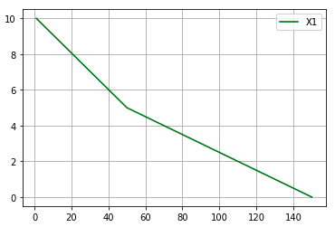
Рисунок 4.2 – Х1, швидкодія мови програмування
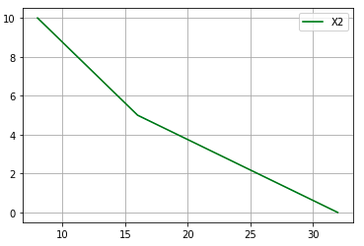
Рисунок 4.3 – Х2, об’єм пам’яті для коректної роботи
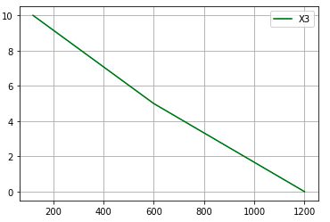
Рисунок 4.4 – Х3, час обробки даних
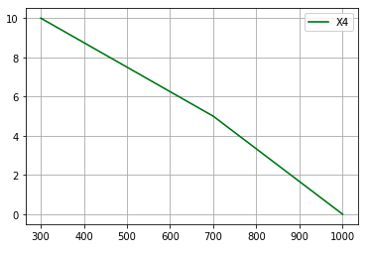
Рисунок 4.5 – Х4, потенційний об’єм програмного коду
Оцінимо параметри за допомогою метода попарного зрівняння. За найбільший ранг приймається 4. Результати наведені в табл. 4.3-4.4
Познач. параметра | Назва параметра | Одиниці виміру | Ранг параметра за оцінкою експерта |  |  |  |  |  |  | Сума рангів R_{i} | Відхи-  лення Δ_{i} | Δ_{i}²
Познач. параметра | Назва параметра | Одиниці виміру | 1 | 2 | 3 | 4 | 5 | 6 | 7 | Сума рангів R_{i} | Відхи-  лення Δ_{i} | Δ_{i}²
X1 | Швидкодія мови програмування | нс/Оп | 3 | 1 | 2 | 1 | 2 | 2 | 1 | 12 | -5.5 | 30.25
X2 | Об’єм пам’яті для коректної роботи | Мб | 2 | 4 | 3 | 3 | 4 | 3 | 3 | 22 | 4.5 | 20.25
X3 | Час обробки даних | Мс | 4 | 3 | 4 | 4 | 3 | 4 | 4 | 26 | 8.5 | 72.25
X4 | Потенційний об’єм програмного коду | к-сть рядків коду | 1 | 2 | 1 | 2 | 1 | 1 | 2 | 10 | -7.5 | 56.25
 | Разом |  | 10 | 10 | 10 | 10 | 10 | 10 | 10 | 70 | 0 | 179

Коефіцієнт узгодженості дорівнює:
$$W=\frac{12S}{N^{2}(n^{3}-n)}=\frac{12*179}{49(64-4)}=0.73>0.67$$
Ранжування можна вважати достовірним, тому що знайдений коефіцієнт узгодженості перевищує нормативний, який дорівнює 0,67.
Таблиця 4.4 – Попарне порівняння параметрів
Параметри | Експерти |  |  |  |  |  |  | Кінцева оцінка | Числове значення
Параметри | 1 | 2 | 3 | 4 | 5 | 6 | 7 | Кінцева оцінка | Числове значення
X1 і X2 | > | < | < | < | < | < | < | < | 0,5
X1 і X3 | < | < | < | < | < | < | < | < | 0,5
X1 і X4 | > | < | > | < | > | > | < | > | 1,5
X2 і X3 | < | > | < | < | > | < | < | < | 0,5
X2 і X4 | > | > | > | > | > | > | > | > | 1,5
X3 і X4 | > | > | > | > | > | > | > | > | 1,5

Використовуючи результати попарного порівняння обчислюється вагомість кожного з критеріїв.
Таблиця 4.5 – Розрахунок вагомості параметрів
Параметри i | Параметри j |  |  |  | Перша ітер. |  | Друга ітер.
 | Х1 | Х2 | Х3 | Х4 | b_{i} | K | $$b_{i1}$$ | $$K_{ві1}$$
Х1 | 1 | 0,5 | 0,5 | 1,5 | 3,5 | 0,218 | 12,25 | 0,208
Х2 | 1,5 | 1 | 0,5 | 1,5 | 4,5 | 0,281 | 16,25 | 0,275
Х3 | 1,5 | 1,5 | 1 | 1,5 | 5,5 | 0,345 | 21,25 | 0,360
X4 | 0,5 | 0,5 | 0,5 | 1 | 2,5 | 0,156 | 9,25 | 0,157
Всього: |  |  |  |  | 16 | 1 | 59 | 1
Після другого кроку бачимо, що зміна в відхиленні не перевищує 5%, тому можемо закінчити.
Таблиця 4.6 – Розрахунок показників рівня якості варіантів реалізації основних функцій ПП
Основні функції | Варіант реалізації функції | Абсолютне значення параметра | Бальна оцінка параметра | Коефіцієнт вагомості параметра | Коефіцієнт рівня якості
F1(X1) | А (X1) | 40 | 6.0 | 0,208 | 1.25
F2(X2) | А (X2) | 8 | 10.0 | 0,275 | 2.75
F3(X3,Х4) | А (X3) | 500 | 5.83 | 0,36 | 2.1
F3(X3,Х4) | А (X4) | 450 | 8.13 | 0.157 | 1.28
F3(X3,Х4) | Б (X3) | 550 | 5.42 | 0,36 | 1.95
F3(X3,Х4) | Б (X4) | 300 | 10 | 0,157 | 1.57

K₁ = 1.25 + 2.75 + 2.1 + 1.28 = 7.38
K₂ = 1.25 + 2.75 + 1.95 + 1.57 = 7.52
Як видно з розрахунків, кращим є другий варіант, для якого коефіцієнт технічного рівня має найбільше значення.

  - Економічний аналіз варіантів розробки ПП

Для визначення вартості розробки ПП спочатку проведемо розрахунок трудомісткості.
Всі варіанти включають в себе наступні завдання:
- Розробка проекту програмного продукту;
Варіант А - На мові програмування JavaScript
Варіант Б - На мові програмування Python
2. Розробка моделі та її навчання.
Для першого завдання (варіант А, ступінь новизни Б, група складності 1, використана інформація НДІ): Т_{Р} = 64, К_{П} = 1.021, К_{СТ.М} = 1.3, К_{СТ} = 0.7, К_{СК} = 1.
T_{1А} = 64*1.021*1.3*0.7 = 59.46 людино-днів.
Для першого завдання (варіант Б, ступінь новизни В, група складності 1, використана інформація НДІ): Т_{Р} = 43, К_{П} = 0.81, К_{СТ.М} = 1.3, К_{СТ} = 0.6, К_{СК} = 1.
T_{1Б} = 43*0.81*1.3*0.6 = 27.17 людино-днів.
Для другого завдання (ступінь новизни В, група складності 3, використана інформація БД): Т_{Р} = 12, К_{П} = 0.5, К_{СТ.М} = 1.2, К_{СТ} = 0.6, К_{СК} = 1.
T₂ = 12*0.5*1.2*0.6 = 4.32 людино-днів.

Порахуємо трудомісткість для кожного з завдань:
T_{I} = (59.46 + 4.32)*8 = 510.24 людино-годин
T_{II} = (27.17 + 4.32)*8 = 251.92 людино-годин
Найвищу трудомісткість має перший варіант.
В розробці беруть участь один програміст із окладом 20000 грн і один аналітик із окладом 10000 грн.
Розрахунок середньої заробітної плати за годину:
$C_{ч}=\frac{30000}{2*21*8}=89.29$грн
Тоді, розрахуємо заробітну плату за формулою:
I. С_{ЗП} = $89.29$ * 510.24 * 1.2 = 54671.2грн.
II. С_{ЗП} = $89.29$ * 251.92 * 1.2 = 26992.72грн.
Відрахування ЄСВ складають 22%, або для кожного варіанту:
I. С_{ВІД} = С_{ЗП} ⋅ 0.22 = 54671.2*0.22 = 12027.66 грн.
II. С_{ВІД} = С_{ЗП} ⋅ 0.22 = 26992.72*0.22 = 5938.4 грн.
Тепер визначимо витрати на оплату однієї машино-години.
Так як одна ЕОМ обслуговує одного програміста з окладом 20000 грн., з коефіцієнтом зайнятості 0,2 то для однієї машини отримаємо:
С_{Г} = 12⋅M⋅K_{З} = 12 * 20000 * 0,2 = 48000 грн.
Враховуючи додаткову заробітну плату:
$$С_{зп}=С_{г}∙\left(1+К_{з}\right)=48000∙1.2=57600 грн$$
Відрахування на соціальний внесок складатимуть:
$$С_{від}=0,22∙57600=12672 грн$$
Амортизаційні відрахування розраховуємо при амортизації 25% та вартості ЕОМ – 21000 грн.
$$С_{А}=К_{тм}∙К_{а}∙Ц_{пр}=1.15∙0.25∙21000=6037.5 грн$$
Розрахуємо витрати на профілактику та ремонт:
$$С_{р}=К_{тм}∙К_{р}∙Ц_{пр}=1.15∙0.05∙21000=1207.5 грн$$
Розраховуємо ефективний годинний фонд часу ПК за рік:
$Т_{ЕФ}=\left(365-104-11-10\right)∙8∙0.9=1728$год
Витрати на оплату електроенергії розраховуємо за формулою:
С_{ЕЛ} = Т_{ЕФ}⋅ N_{С}⋅ K_{З}⋅ Ц_{ЕН} =$1728$ ⋅ 0.21 ⋅ 0.85 ⋅ 1.75= 539.78 грн
Розрахуємо накладні витрати:
$С_{Н}=21000∙0.67=14070$грн
Розраховуємо річні експлуатаційні витрати:
$С_{ЕКС}=57600 +12672+6037.5+1207.5+539.78= 78056.78$грн
Розраховуємо собівартість однієї машино-години
$С_{М-Г}=\frac{78056.78}{1728}=45.17$грн/год
Розраховуємо оплату машинного часу в залежності від варіантів:
$С_{М1}=45.17*510.24=23047.54$ грн
$С_{М2}=45.17*251.92=11379.23$ грн
Розраховуємо накладні витрати в залежності від варіантів:
$С_{Н1}=54671.2*0.67=36629.7$ грн
$С_{Н2}=26992.72*0.67=18085.12$ грн
Розраховуємо вартість розробки в залежності від варіантів:
$С_{ПП1}=54671.2 + 12027.6 + 23047.54+36629.7= 126376.04$ грн
$С_{ПП2}=26992.72 + 5938.4 + 11379.23+18085.12 = 62395.47$грн

  - Вибір кращого варіанта ПП техніко-економічного рівня

Розрахуємо коефіцієнт техніко-економічного рівня за формулою:
К_{ТЕРj} =К_{Кj}⁄С_{Фj},
К_{ТЕР1} = 7.38 / $126376.04$ = 5.839⋅10⁻⁵;
К_{ТЕР2} = 7.52 / $62395.47$ = 12.05⋅10⁻⁵;
Як видно з розрахунків, кращим є другий варіант, для якого коефіцієнт технічного рівня має найбільше значення.

  - Висновки до розділу 4

Після виконання функціонально-вартісного аналізу програмного комплексу, що розроблюється, можна зробити висновок, що з альтернатив, що залишились після першого відбору двох варіантів виконання програмного комплексу оптимальним є другий варіант реалізації програмного продукту. У нього виявився найкращий показник техніко-економічного рівня якості. Цей варіант реалізації програмного продукту має такі параметри: мова програмування – Python, нейромережева бібліотека Keras, середовище Jupyter Notebook.

ВИСНОВКИ

У даній дипломній роботі розглянуто методи прогнозування вартості цінних паперів. Основну увагу прикуто до одного з технічних методів – нейронні мережі. Зокрема було розглянуто їх будову та основні типи складових елементів та архітектур.
Для реалізації нейронних мереж було використано мову програмування Python версії 3.7, та середовище розробки Jupyter Notebook. Також для роботи з даними було використано бібліотеки NumPy, Pandas та Sklearn, а для візуалізації бібліотеки Matplotlib та Seaborn. Для побудови нейронної мережі було використано бібліотеку Keras.
Було реалізовано три архітектури нейронних мереж: багатошарова нейронна мережа, згорткова нейронна мережа та мережа довгої короткочасної пам’яті. Також проведений аналіз результатів їх роботи. Це дало змогу підтвердити доцільність використання нейронних мереж для аналізу ціни акцій. Вхідними даними слугував набір даних про фінальні ціни на акції компанії Facebook у дні торгів за всю їх історію (8 років). Для оцінки якості моделей бінарної класифікації було використано метрики precision, recall та f1-score.
За результатами найефективнішою виявилась звичайна багатошарова нейронна мережа. Вона показала найкращі результати у метриках та найшвидше провела процес навчання. Згорткова нейронна мережа не сильно поступилась по якості передбачення, але сильно програє по швидкості. Мережа довгої короткочасної пам’яті продемонструвала найгірші результати як у швидкості, так і у якості передбачення.
Для покращення результатів у майбутньому можна застосувати Keras Tuner, який автоматично підбирає гіперпараметри нейронної мережі. Також можна спробувати використовувати не тільки дані фінальної ціни акції, а й інші з тих що наявні у наборі. За можливості краще мати дані про зміну ціни впродовж дня. Це б дало змогу покращити прогноз та оперативніше реагувати.

СПИСОК ВИКОРИСТАНИХ ДЖЕРЕЛ

- Про акціонерні товариства : Закон України № 514-VI від 17.09.2008 // Відомості Верховної Ради України. 2008. № 50–51.
- Про цінні папери і фондовий ринок: Закон України від 23.02.2006 р. - №3480-IV
- Largest stock exchange operators worldwide as of Mar 2020, by market capitalization of listed companies, Statista. URL: https://www.statista.com/statistics/270126/largest-stock-exchange-operators-by-market-capitalization-of-listed-companies/ (дата звернення 17.05.2020)
- Бондар О. С. Прогнозування динаміки фондового ринку методами статистичного моделювання/ Білоцерківський національний аграрний університет, 2016
- Ліхновський, П. М. Фундаментальний аналіз у прийнятті інвестиційних рішень на фондовому ринку/ Видавничо-поліграфічний центр Тернопільського національного економічного університету “Економічна думка”, 2014.
- Schabackers, Richard W. Stock Market Theory and Practice, 2011
- Романчук А.Л. Cтатистичні методи в системі аналізу фінансових інвестицій/ Миколаївський національний університет імені В.О. Сухомлинського
- Орлов А.И. Экспертные оценки. Учебное пособие. - М.: 2002. - 31 с.
- Трейдер-інвестор / Найман Е.Л., Київ – К. :ВИРА-Р, 2000. – 640. С. 157-160.
- Формування ринкових відносин в Україні, No7-8 (146-147), 2013, c. 30-37.
- Kevin Gurney. An introduction to neural networks. London : UCL Press, 1997.
- DataReview. Ключевые рекомендации по глубокому обучению. URL: http://datareview.info/article/eto-nuzhno-znat-klyuchevyie-rekomendatsii-po-glubokomu-obucheniyu-chast-2/ (дата звернення 20.05.2020)
- Tinymind. How does ReLU compare. URL: https://www.tinymind.com/learn/terms/relu (дата звернення 21.05.2020)
- Jan A. Snyman. Practical Mathematical Optimization: An Introduction to Basic Optimization Theory and Classical and New Gradient-Based Algorithms. Springer Publishing. 2005.
- Diederik P. Kingma, Jimmy Lei Ba. Adam: a method for stochastic optimization. 2015. URL: https://arxiv.org/pdf/1412.6980.pdf (дата звернення 22.05.2020)
- Bhadeshia H. K. D. H. Neural Networks in Materials Science. 1999. URL: https://www.phase-trans.msm.cam.ac.uk/abstracts/neural.review.pdf
- Dominik Scherer, Andreas Mu ̈ller, and Sven Behnke. Evaluation of Pooling Operations in Convolutional Architectures for Object Recognition. 2010. URL: http://ais.uni-bonn.de/papers/icann2010_maxpool.pdf
- LSTM – сети долгой краткосрочной памяти. URL: https://habr.com/ru/company/wunderfund/blog/331310/ (дата звернення 30.04.2020).
- Understanding LSTM Networks. 2015. URL: http://colah.github.io/posts/2015-08-Understanding-LSTMs/
- Набір даних стосовно зміни ціни акцій компанії фейсбук. URL: https://finance.yahoo.com/quote/FB/history?p=FB (дата звернення 02.06.2020).

ДОДАТОК А ЛІСТИНГ ПРОГРАМИ

# multilayer neural network
import matplotlib.pylab as plt
import numpy as np
import pandas as pd
from keras.models import Sequential
from keras.layers.core import Dense, Dropout, Activation, Flatten
from keras.layers.normalization import BatchNormalization
from keras.callbacks import ModelCheckpoint, ReduceLROnPlateau, CSVLogger, EarlyStopping
from keras.optimizers import RMSprop, Adam, SGD, Nadam
from keras.layers.advanced_activations import *
from keras.layers import Convolution1D, MaxPooling1D, AtrousConvolution1D
from keras.layers.recurrent import LSTM, GRU
from keras import regularizers
import seaborn as sns
sns.despine()

def shuffle_in_unison(a, b):
assert len(a) == len(b)
shuffled_a = np.empty(a.shape, dtype=a.dtype)
shuffled_b = np.empty(b.shape, dtype=b.dtype)
permutation = np.random.permutation(len(a))
for old_index, new_index in enumerate(permutation):
shuffled_a[new_index] = a[old_index]
shuffled_b[new_index] = b[old_index]
return shuffled_a, shuffled_b

def create_Xt_Yt(X, y, percentage=0.8):
p = int(len(X) * percentage)
X_train = X[0:p]
Y_train = y[0:p]

X_train, Y_train = shuffle_in_unison(X_train, Y_train)

X_test = X[p:]
Y_test = y[p:]

return X_train, X_test, Y_train, Y_test

data = pd.read_csv('FB.csv')
data = data.loc[:, 'Adj Close'].pct_change().dropna().tolist()

plt.style.use('seaborn-darkgrid')
plt.title('Facebook')
plt.plot(data, color = 'green')
plt.show()

window = 30
emb_size = 1
step = 1
forecast = 5
X, Y = [], []
for i in range(0, len(data), step):
try:
x_i = data[i:i+window]
y_i = data[i+window+forecast]

last_close = x_i[window-1]
next_close = y_i

if last_close < next_close:
y_i = [1, 0]
else:
y_i = [0, 1]

except Exception as e:
print(e)
break

X.append(x_i)
Y.append(y_i)

X = [(np.array(x) - np.mean(x)) / np.std(x) for x in X]
X, Y = np.array(X), np.array(Y)

X_train, X_test, Y_train, Y_test = create_Xt_Yt(X, Y)

model = Sequential()

model.add(Dense(64, input_dim=30,
activity_regularizer=regularizers.l2(0.01)))
model.add(BatchNormalization())
model.add(ELU())
model.add(Dropout(0.7))
model.add(Dense(16,
activity_regularizer=regularizers.l2(0.01)))
model.add(BatchNormalization())
model.add(ELU())
model.add(Dense(2))
model.add(Activation('softmax'))

opt = Nadam(lr=0.002)

reduce_lr = ReduceLROnPlateau(monitor='val_acc', factor=0.9, patience=25, min_lr=0.000001, verbose=1)
checkpointer = ModelCheckpoint(filepath = "mnn.hdf5", verbose = 1, save_best_only = True)

model.compile(optimizer=opt,
loss='categorical_crossentropy',
metrics=['accuracy'])

print(model.summary())

history = model.fit(X_train, Y_train,
nb_epoch = 100,
batch_size = 128,
verbose=1,
validation_data=(X_test, Y_test),
callbacks=[reduce_lr, checkpointer],
shuffle=True)

model.load_weights("mnn.hdf5")
pred = model.predict(np.array(X_test))

from sklearn.metrics import classification_report
from sklearn.metrics import confusion_matrix

C = confusion_matrix([np.argmax(y) for y in Y_test], [np.argmax(y) for y in pred])
print(classification_report([np.argmax(y) for y in Y_test], [np.argmax(y) for y in pred]))
C = C / C.astype(np.float).sum(axis=1)
print('True positive = ', round(C[0][0], 3))
print('False positive = ', round(C[0][1], 3))
print('True negative = ', round(C[1][1], 3))
print('False negative = ', round(C[1][0], 3))

# Convolutional neural network
import matplotlib.pylab as plt
import numpy as np
import pandas as pd
from keras.models import Sequential
from keras.layers.core import Dense, Dropout, Activation, Flatten
from keras.layers.normalization import BatchNormalization
from keras.callbacks import ModelCheckpoint, ReduceLROnPlateau, CSVLogger, EarlyStopping
from keras.optimizers import RMSprop, Adam, SGD, Nadam
from keras.layers.advanced_activations import *
from keras.layers import Convolution1D, MaxPooling1D, AtrousConvolution1D
from keras.layers.recurrent import LSTM, GRU
from keras import regularizers
import seaborn as sns
sns.despine()

def shuffle_in_unison(a, b):
assert len(a) == len(b)
shuffled_a = np.empty(a.shape, dtype=a.dtype)
shuffled_b = np.empty(b.shape, dtype=b.dtype)
permutation = np.random.permutation(len(a))
for old_index, new_index in enumerate(permutation):
shuffled_a[new_index] = a[old_index]
shuffled_b[new_index] = b[old_index]
return shuffled_a, shuffled_b

def create_Xt_Yt(X, y, percentage=0.8):
p = int(len(X) * percentage)
X_train = X[0:p]
Y_train = y[0:p]

X_train, Y_train = shuffle_in_unison(X_train, Y_train)

X_test = X[p:]
Y_test = y[p:]

return X_train, X_test, Y_train, Y_test

data = pd.read_csv('FB.csv')
data = data.loc[:, 'Adj Close'].pct_change().dropna().tolist()

plt.style.use('seaborn-darkgrid')
plt.title('Facebook')
plt.plot(data, color = 'green')
plt.show()

window = 30
emb_size = 1
step = 1
forecast = 5
X, Y = [], []
for i in range(0, len(data), step):
try:
x_i = data[i:i+window]
y_i = data[i+window+forecast]

last_close = x_i[window-1]
next_close = y_i

if last_close < next_close:
y_i = [1, 0]
else:
y_i = [0, 1]

except Exception as e:
print(e)
break

X.append(x_i)
Y.append(y_i)

X = [(np.array(x) - np.mean(x)) / np.std(x) for x in X]
X, Y = np.array(X), np.array(Y)

X_train, X_test, Y_train, Y_test = create_Xt_Yt(X, Y)

X_train = np.reshape(X_train, (X_train.shape[0], X_train.shape[1], emb_size))
X_test = np.reshape(X_test, (X_test.shape[0], X_test.shape[1], emb_size))

model = Sequential()
model.add(Convolution1D(input_shape = (window, emb_size), init = 'he_normal',
nb_filter = 32,
filter_length = 2,
border_mode = 'same',
subsample_length = 2,
kernel_regularizer = regularizers.l2(0.01),
activity_regularizer = regularizers.l2(0.01)))
model.add(BatchNormalization())
model.add(ELU())
model.add(Dropout(0.3))
model.add(Flatten())
model.add(Dense(64))
model.add(BatchNormalization())
model.add(ELU())
model.add(Dense(2))
model.add(Activation('softmax'))
opt = Nadam(lr=0.002)
reduce_lr = ReduceLROnPlateau(monitor='val_acc', factor=0.9, patience=25, min_lr=0.000001, verbose=1)
checkpointer = ModelCheckpoint(filepath = "cnn.hdf5", verbose = 1, save_best_only = True)

model.compile(optimizer=opt,
loss='categorical_crossentropy',
metrics=['accuracy'])

print(model.summary())

history = model.fit(X_train, Y_train,
nb_epoch = 50,
batch_size = 128,
verbose=1,
validation_data=(X_test, Y_test),
callbacks=[reduce_lr, checkpointer],
shuffle=True)

plt.style.use('seaborn-darkgrid')
plt.figure(figsize = (10.5, 7))
plt.plot(history.history['loss'], color = 'seagreen')
plt.plot(history.history['val_loss'], color = 'tomato')
plt.title('model loss', fontsize=24, fontweight='bold')
plt.ylabel('loss', fontsize=17, fontweight='bold')
plt.xlabel('epoch', fontsize=17, fontweight='bold')
plt.legend(['train', 'test'], loc='best', fontsize=17)
plt.show()

plt.figure(figsize = (10.5, 7))
plt.plot(history.history['accuracy'])
plt.plot(history.history['val_accuracy'])
plt.title('model accuracy', fontsize=24, fontweight='bold')
plt.ylabel('accuracy', fontsize=17, fontweight='bold')
plt.xlabel('epoch', fontsize=17, fontweight='bold')
plt.legend(['train', 'test'], loc='best', fontsize=17)
plt.show()

model.load_weights("cnn.hdf5")
pred = model.predict(np.array(X_test))

from sklearn.metrics import classification_report
from sklearn.metrics import confusion_matrix

C = confusion_matrix([np.argmax(y) for y in Y_test], [np.argmax(y) for y in pred])
print(classification_report([np.argmax(y) for y in Y_test], [np.argmax(y) for y in pred]))
C = C / C.astype(np.float).sum(axis=1)
print('True positive = ', round(C[0][0], 3))
print('False positive = ', round(C[0][1], 3))
print('True negative = ', round(C[1][1], 3))
print('False negative = ', round(C[1][0], 3))

# LSTM (should be started after CNN)

model = Sequential()

model.add(LSTM(input_shape = (1, ), input_dim = 1, output_dim = WINDOW,
return_sequences = False,
recurrent_dropout = 0.9,
kernel_regularizer = regularizers.l2(0.01),
activity_regularizer = regularizers.l2(0.01)))
model.add(Dropout(0.7))
model.add(Dense(64))
model.add(BatchNormalization())
model.add(LeakyReLU())
model.add(Dense(2))
model.add(Activation('softmax'))
opt = Nadam(lr=0.002)
reduce_lr = ReduceLROnPlateau(monitor='val_acc', factor=0.9, patience=25, min_lr=0.000001, verbose=1)
checkpointer = ModelCheckpoint(filepath = "lstm.hdf5", verbose = 1, save_best_only = True)
model.compile(optimizer=opt,
loss='categorical_crossentropy',
metrics=['accuracy'])

print(model.summary())\

history = model.fit(X_train, Y_train,
nb_epoch = 150,
batch_size = 128,
verbose=1,
validation_data=(X_test, Y_test),
callbacks=[reduce_lr, checkpointer],
shuffle=True)

plt.style.use('seaborn-darkgrid')
plt.figure(figsize = (10.5, 7))
plt.plot(history.history['loss'], color = 'seagreen')
plt.plot(history.history['val_loss'], color = 'tomato')
plt.title('model loss', fontsize=24, fontweight='bold')
plt.ylabel('loss', fontsize=17, fontweight='bold')
plt.xlabel('epoch', fontsize=17, fontweight='bold')
plt.legend(['train', 'test'], loc='best', fontsize=17)
plt.show()

plt.figure(figsize = (10.5, 7))
plt.plot(history.history['accuracy'])
plt.plot(history.history['val_accuracy'])
plt.title('model accuracy', fontsize=24, fontweight='bold')
plt.ylabel('accuracy', fontsize=17, fontweight='bold')
plt.xlabel('epoch', fontsize=17, fontweight='bold')
plt.legend(['train', 'test'], loc='best', fontsize=17)
plt.show()

model.load_weights("lstm.hdf5")
pred = model.predict(np.array(X_test))

from sklearn.metrics import classification_report
from sklearn.metrics import confusion_matrix

C = confusion_matrix([np.argmax(y) for y in Y_test], [np.argmax(y) for y in pred])
print(classification_report([np.argmax(y) for y in Y_test], [np.argmax(y) for y in pred]))
C = C / C.astype(np.float).sum(axis=1)
print('True positive = ', round(C[0][0], 3))
print('False positive = ', round(C[0][1], 3))
print('True negative = ', round(C[1][1], 3))
print('False negative = ', round(C[1][0], 3))

ДОДАТОК Б СЛАЙДИ ПРЕЗЕНТАЦІЇ










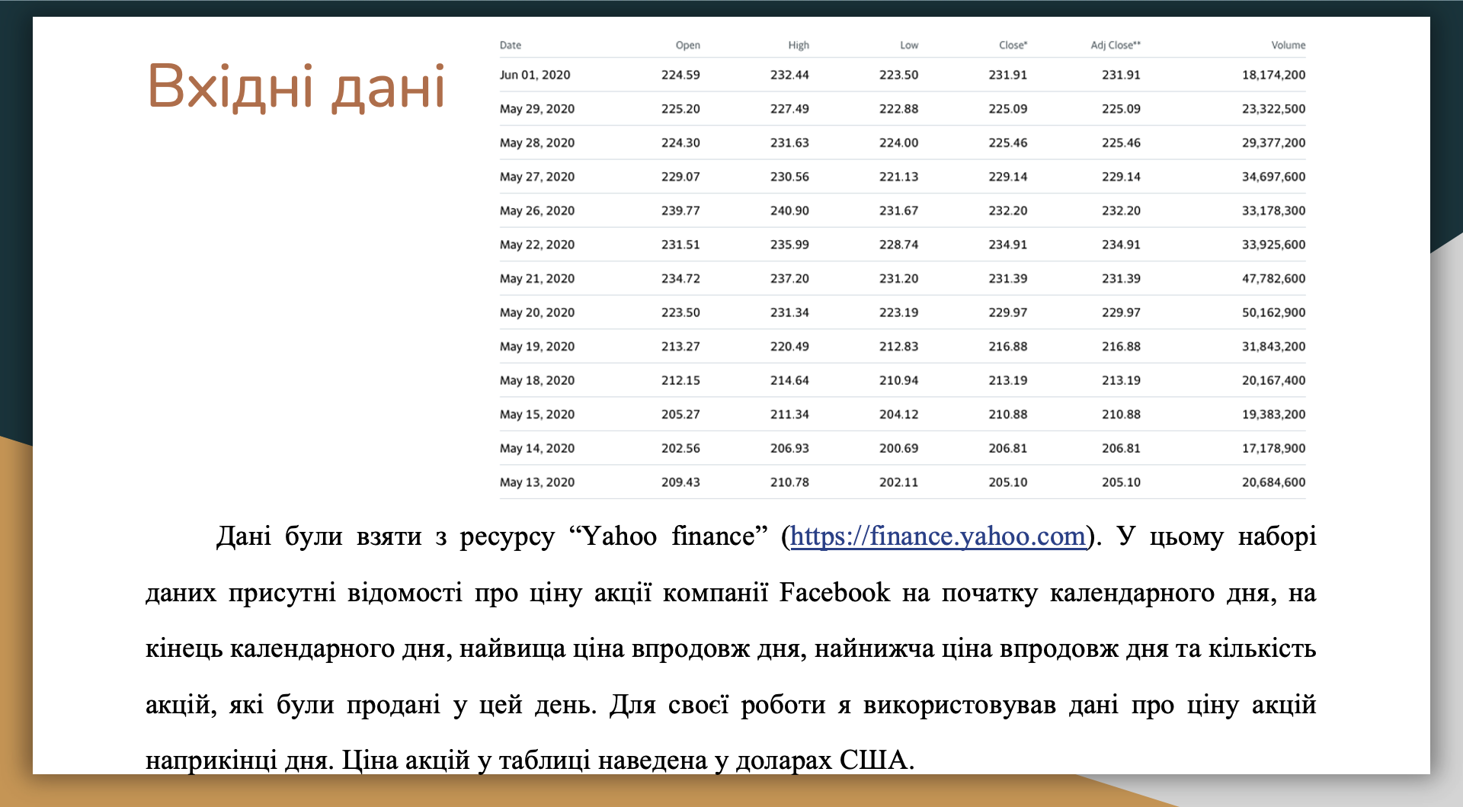

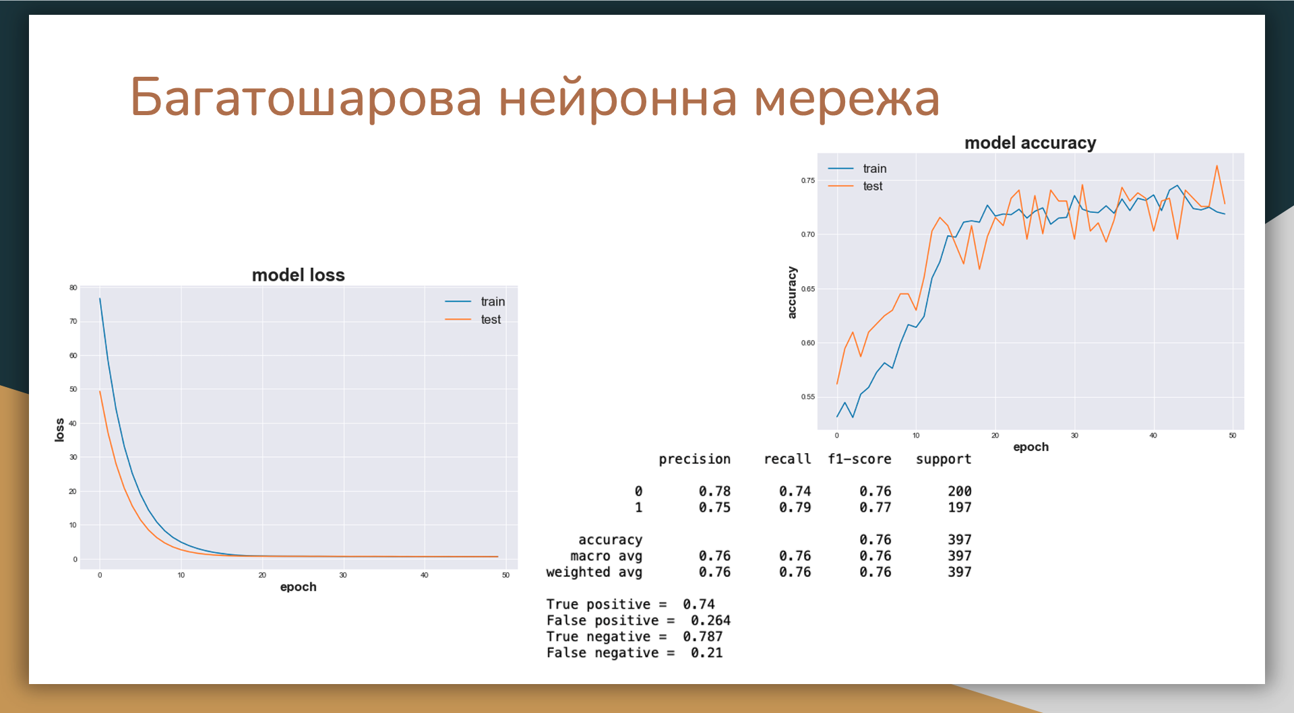

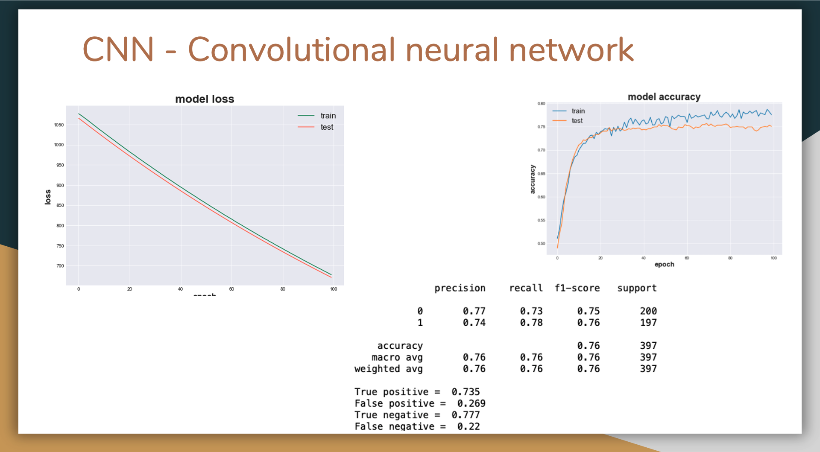
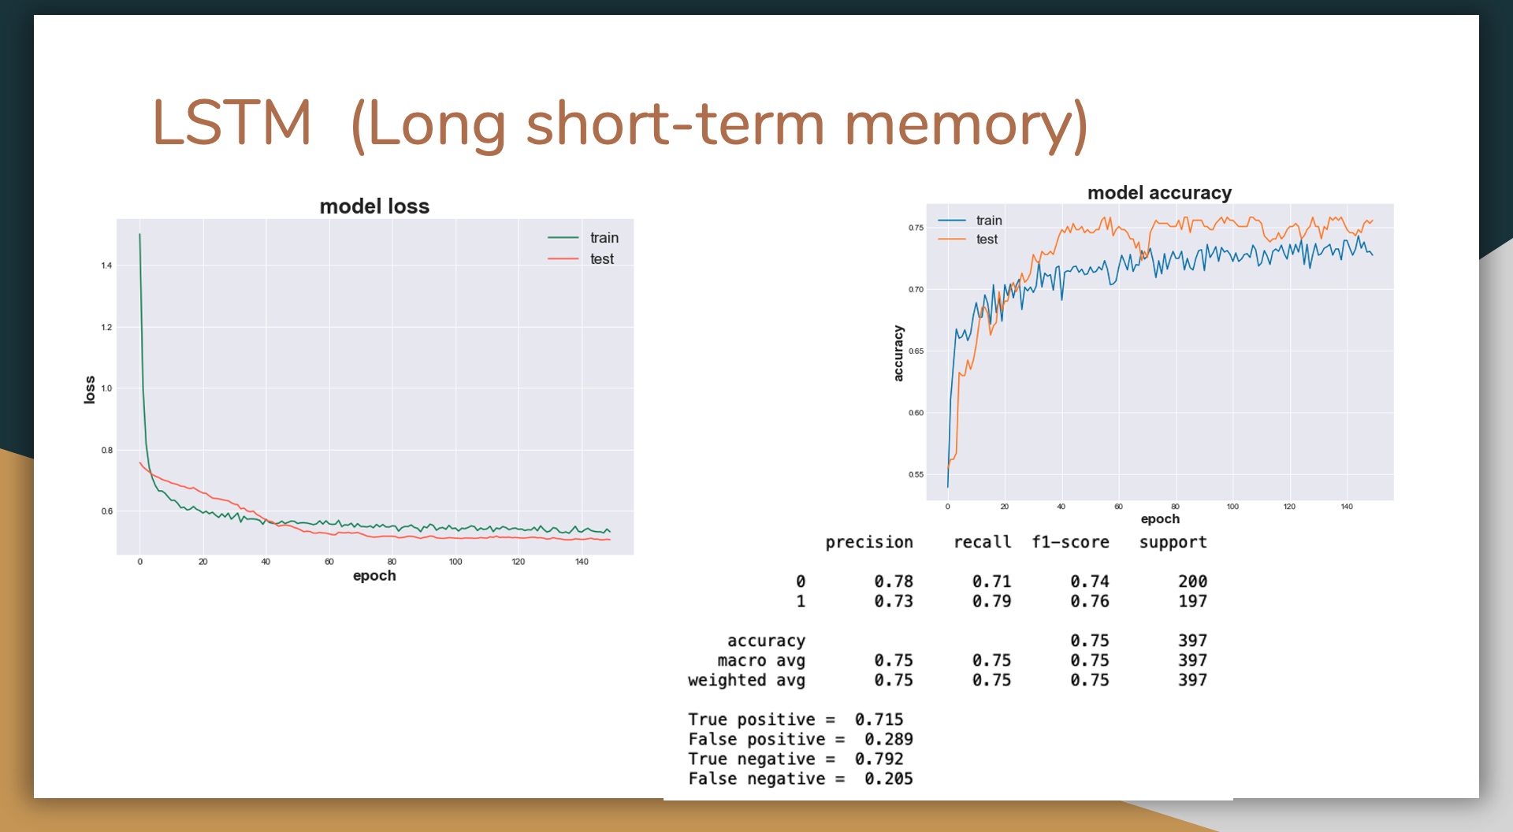







∗ Якщо визначені консультанти. Консультантом не може бути зазначено керівника дипломної роботи.

